МИНИСТЕРСТВО НАУКИ И ВЫСШЕГО ОБРАЗОВАНИЯ РОССИЙСКОЙ ФЕДЕРАЦИИ
ФГАОУ ВО «СЕВЕРО-КАВКАЗСКИЙ ФЕДЕРАЛЬНЫЙ УНИВЕРСИТЕТ» ИНСТИТУТ ЦИФРОВОГО РАЗВИТИЯ
МЕЖИНСТИТУТСКАЯ БАЗОВАЯ КАФЕДРА

КУРСОВОЙ ПРОЕКТ
по дисциплине
«Технология разработки программного обеспечения» на тему:
«Разработка интернет-магазина вегетарианской продукции «VeganShop»

Выполнил:
Витюк Даниил Иванович
студент 2 курса группы ПИЖ-б-о-24-1
направления подготовки 09.03.04
«Программная инженерия» направленность (профиль)
«Разработка и сопровождение программного обеспечения» очной формы обучения

(подпись)
Руководитель работы:
Ф.В. Самойлов, доцент межинститутской базовой кафедры
Работа допущена к защите
(подпись руководителя) (дата)
Работа выполнена и
защищена с оценкой Дата защиты
Председатель комиссии:
зав. межинститутской
базовой кафедрой Е. Н. Новикова
(подпись)
Члены комиссии:
доцент МИБК Ф.В. Самойлов
(подпись)
доцент МИБК И.В. Свистунов
(подпись)

Ставрополь, 2026 г.
Министерство науки и высшего образования и Российской Федерации Федеральное государственное автономное образовательное учреждение высшего образования
«СЕВЕРО-КАВКАЗСКИЙ ФЕДЕРАЛЬНЫЙ УНИВЕРСИТЕТ»
Институт перспективной инженерии Кафедра межинститутская базовая

Направление подготовки 09.03.04 «Программная инженерия»
Направленность (профиль) «Разработка и сопровождение программного обеспечения»

ЗАДАНИЕ
на курсовой проект студента Витюка Даниила Ивановича
(фамилия, имя, отчество)
по дисциплине «Технология разработки программного обеспечения»

- Тема проекта Разработка интернет-магазина вегетарианской продукции «VeganShop»
- Цель: Повышение уровня профессиональной подготовки путем углубления и закрепления теоретических знаний и практических навыков, приобретенных в результате изучения дисциплины «Технология разработки программного обеспечения», а также формирование компетенций в области проектирования, разработки и документирования современных веб-приложений с использованием фреймворка Django в рамках выбранной траектории выполнения.

- Задачи:
  - Анализ прикладной задачи и методов её решения
    - Провести предпроектное обследование предметной области.
    - Выполнить анализ бизнес-процессов и сформулировать требования к программному обеспечению.
    - Обосновать выбор технологического стека в соответствии с выбранной траекторией:
      - Траектория А: Django, Django Templates, Bootstrap, SQLite/PostgreSQL.
      - Траектория Б: Django, Django REST Framework, React, JWT, PostgreSQL.
      - Траектория В: Django, Django REST Framework, React, Django Channels, WebSocket, JWT, PostgreSQL, Redis.
    - Проанализировать существующие аналоги и обосновать необходимость разработки.

  - Разработка алгоритмов решения задачи
    - Разработать модель предметной области (Domain Model).
    - Спроектировать Use Case диаграмму и спецификации прецедентов.
    - Разработать ER-диаграмму базы данных.
    - Спроектировать архитектуру приложения в соответствии с выбранной траекторией:
      - Траектория А: архитектура Django MTV.
      - Траектория Б: клиент-серверная архитектура с REST API.
      - Траектория В: клиент-серверная архитектура с WebSocket.
    - Разработать алгоритмы основных сценариев (регистрация, аутентификация, CRUD-операции).

  - Реализация программного кода
    - Реализовать модели данных с учётом связей между таблицами.
    - Реализовать систему аутентификации:
      - Траектория А: сессионная аутентификация.
      - Траектория Б, В: JWT-аутентификация (access/refresh токены).
    - Реализовать бизнес-логику:
      - Траектория А: представления (views) и шаблоны (templates).
      - Траектория Б, В: REST API (ViewSet, Serializer) и React-приложение.
    - Реализовать дополнительные функции согласно выбранной траектории:
      - Траектория А: AJAX-запросы для динамического обновления контента.
      - Траектория Б: полноценное SPA с маршрутизацией и управлением состоянием.
      - Траектория В: WebSocket (Django Channels) для real-time уведомлений, оптимистичные обновления, кэширование.

  - Отладка и тестирование программного кода
    - Провести модульное тестирование ключевых компонентов (модели, API, компоненты React).
    - Выполнить интеграционное тестирование взаимодействия между слоями.

    - Провести системное тестирование сценариев использования.
    - Для траектории В: выполнить нагрузочное тестирование WebSocket-соединений.
    - Зафиксировать результаты тестирования в отчёте.

- Перечень подлежащих разработке вопросов:
а) теоретической части: изучение и анализ литературы, постановка условия задачи, выбор и описание методов и библиотек для ее решения и технологий, среды программирования
б) проектная часть: проектирование UML-диаграмм классов, разработка алгоритмов решения задачи, методов классов
в) реализация: описание структуры проекта, описание файлов проекта, разработка программного кода, тестирование программы
- Исходные данные:
а) по литературным источникам: ГОСТы, международные стандарты, программные средства, используемые при разработке программного обеспечения б) исходные данные, подготовленные для тестирования объекта профессиональной деятельности (информационной системы/приложения/программного продукта)
- Список рекомендуемой литературы монографии, диссертации, научные статьи, учебно-методические материалы, ссылки на официальные сайты, содержащие информацию необходимую для решения поставленных в работе задач
- Кузьмин, А. Г. Разработка фронтенд-приложений / А. Г. Кузьмин. - Санкт-Петербург : Питер, 2025. - 496 с. - (Библиотека программиста). - ISBN 978-5-4461-4272-9.
- Кухтин, С. А. Frontend-разработка сайтов и приложений на HTML, CSS, JavaScript и React / С. А. Кухтин. - Санкт-Петербург : Наука и Техника, 2026. - 512 с. - ISBN 978-5-907592-84-1.
- Орбайсета, А. С. Создание фронтенд-фреймворка с нуля / А. С. Орбайсета. - Санкт-Петербург : Питер, 2025. - 384 с. - (Библиотека программиста). - ISBN 978-5-4461-4201-9.
- Голощапов, А. Л. Django 4.0. Практика создания веб-сайтов / А. Л. Голощапов. - СПб. : Наука и Техника, 2023. - 640 с. - ISBN 978-5-94387-123-4.
- Лобель, М. Django 4 By Example / М. Лобель. - 4-е изд. - Packt Publishing, 2022. - 500 с. - ISBN 978-1801813051.
- Percival, H. Test-Driven Development with Python / H. Percival, B. Gregory. - 2-е изд. - O‘Reilly Media, 2021. - 600 с. - ISBN 978-1492058700.
- Lutz, M. Learning Python / M. Lutz. - 5-е изд. - O‘Reilly Media, 2018. - 1600 с. - ISBN 978-1449355739.
- Ramalho, L. Fluent Python / L. Ramalho. - 2-е изд. - O‘Reilly Media, 2022. - 1012 с. - ISBN 978-1492056355.
- Django Software Foundation. Django Documentation [Электронный ресурс]. - Режим доступа: https://docs.djangoproject.com/ (дата обращения: 01.06.2026
- Django REST Framework. DRF Documentation [Электронный ресурс]. - Режим доступа: https://www.django-rest-framework.org/ (дата обращения: 01.06.2026).
- Channels. Django Channels Documentation [Электронный ресурс]. - Режим доступа: https://channels.readthedocs.io/ (дата обращения: 01.06.2026).
- Simple JWT. Django REST Framework Simple JWT Documentation [Электронный ресурс]. - Режим доступа: https://django-rest-framework-simplejwt.readthedocs.io/ (дата обращения: 01.06.2026).
- React. React Documentation [Электронный ресурс]. - Режим доступа: https://react.dev/ (дата обращения: 01.06.2026).
- React Router. React Router Documentation [Электронный ресурс]. - Режим доступа: https://reactrouter.com/ (дата обращения: 01.06.2026).
- Axios. Axios Documentation [Электронный ресурс]. - Режим доступа: https://axios-http.com/ (дата обращения: 01.06.2026).
- Bootstrap. Bootstrap Documentation [Электронный ресурс]. - Режим доступа: https://getbootstrap.com/ (дата обращения: 01.06.2026).
- JavaScript. Современный учебник JavaScript [Электронный ресурс]. - Режим доступа: https://learn.javascript.ru/ (дата обращения: 01.06.2026).
- Metanit. Руководство по Django [Электронный ресурс]. - Режим доступа: https://metanit.com/python/django/ (дата обращения: 01.06.2026).
- Metanit. Руководство по React [Электронный ресурс]. - Режим доступа: https://metanit.com/web/react/ (дата обращения: 01.06.2026).
- GitHub. GitHub Docs [Электронный ресурс]. - Режим доступа: https://docs.github.com/ (дата обращения: 01.06.2026).
- PostgreSQL. PostgreSQL Documentation [Электронный ресурс]. - Режим доступа: https://www.postgresql.org/docs/ (дата обращения: 01.06.2026).
- SQLite. SQLite Documentation [Электронный ресурс]. - Режим доступа: https://www.sqlite.org/docs.html (дата обращения: 01.06.2026).
- REST API Tutorial. REST API Documentation [Электронный ресурс]. - Режим доступа: https://restfulapi.net/ (дата обращения: 01.06.2026).
- WebSocket. WebSocket API Documentation [Электронный ресурс]. - Режим доступа: https://developer.mozilla.org/en-US/docs/Web/API/WebSocket (дата обращения: 01.06.2026).
- JWT. JSON Web Token Documentation [Электронный ресурс]. - Режим доступа: https://jwt.io/ (дата обращения: 01.06.2026).

- Контрольные сроки представления отдельных разделов курсовой работы:
25 % - предоставление первого раздела «12» марта 2026 г.
50 % - предоставление второго раздела «09» апреля 2026 г.
75% - предоставление третьего раздела «30» апреля 2026 г.
100% - предоставление работы на отзыв «14» мая 2026 г.

- Срок защиты студентом курсовой работы «23» мая 2026 г.

Дата выдачи задания «12» февраля 2026 г. Руководитель курсового проекта
К.т.н. |  | Самойлов Ф.В.
(ученая степень, звание) | (личная подпись) | (инициалы, фамилия)

Задание принял к исполнению студент очной формы обучения 2 курса группы ПИЖ-б-о-24-1 Витюк Д.И.
(личная подпись) (инициалы, фамилия)

СОДЕРЖАНИЕ

Ведение 6
1. Аналитическая часть 8
1.1. Описание предметной области 8
1.2. Анализ бизнес-процессов (IDEF0) 8
1.3. SWOT-анализ 10
1.4. Анализ аналогов и конкурентов 11
1.5. Обоснование необходимости разработки 12
1.6. Экономическое обоснование (ROI) 12
2. Проектная часть 13
2.1. Модель требований к ПО 13
2.2. Модель предметной области 17
2.3. Архитектурное проектирование 24
2.4. Проектирование базы данных 28
2.5. Детальное проектирование 36
3. Реализационная часть 41
3.1. Структура проекта Django 41
3.2. Модели-сущности 42
3.3. Слой доступа к данным (ORM Django) 47
3.4. Реализация API (ViewSet, Serializer) 47
3.5. JWT-аутентификация 52
3.6. Реализация WebSocket (Django Channels) 54
3.7. Структура проекта React 57
3.8. Компоненты React 57
3.9. Маршрутизация (React Router) 60
3.10. Управление состоянием (AuthContext) 61
3.11. Взаимодействие с API (Axios, interceptors) 63
3.12. WebSocket клиент 63
3.13. Расширенная клиентская логика 64
4. ТЕСТИРОВАНИЕ И ОБЕСПЕЧЕНИЕ КАЧЕСТВА 64
4.1. Модульное тестирование 64
4.2. Интеграционное тестирование 65
4.3. Результаты тестирования 65
5. РАЗВЁРТЫВАНИЕ И ЭКСПЛУАТАЦИЯ 67
5.1. Требования к окружению 67
5.2. Инструкция по установке 67
5.3. Инструкция по настройке (.env, CORS) 68
6. Управление проектом 69
6.1. WBS (иерархическая структура работ) 69
6.2. Диаграмма Ганта 71
6.3. Оценка трудозатрат (COCOMO) 71
6.4. Управление рисками 72
Заключение 72
Список литературы и других использованных источников 74
Приложение. Скриншоты интерфейсов 76

Введение
В современном мире цифровая трансформация затронула все сферы жизни, включая торговлю продуктами питания. Традиционные способы приобретения вегетарианской и органической продукции часто сопряжены с неудобствами: ограниченный ассортимент в офлайн-магазинах, отсутствие удобной фильтрации по составу и сертификации, сложность сравнения товаров разных производителей.
Разработка собственной интернет-платформы с использованием передовых технологий (WebSocket, real-time уведомления, оптимистичные обновления) позволяет вывести качество обслуживания на новый уровень, обеспечивая мгновенную реакцию на действия пользователей и создавая эффект присутствия.
Процесс функционирования интернет-магазина вегетарианской продукции, включающий управление каталогом товаров, обработку заказов покупателей, аутентификацию пользователей, ведение личного кабинета покупателя и администратора, а также real-time взаимодействие между участниками.
Методы и технологии разработки веб-приложений, а именно: проектирование клиент-серверной архитектуры с REST API и WebSocket на базе Django REST Framework и Django Channels (бэкенд) и React (фронтенд), реализация JWT-аутентификации, оптимистичные обновления интерфейса, кэширование запросов, создание REST API и разработка расширенного одностраничного приложения (SPA) с real-time функциональностью.
Цель работы - разработка расширенного интернет-магазина вегетарианской продукции «VeganShop» с использованием технологического стека Django REST Framework, React, Django Channels, WebSocket и JWT.
Задачи исследования:
1. Провести предпроектное обследование предметной области интернет-торговли вегетарианской продукцией, выполнить анализ бизнес-процессов и сформулировать требования к программному обеспечению.
2. Проанализировать существующие аналоги (iHerb, ВкусВилл, Organicshop.ru) и обосновать выбор технологического стека в соответствии с траекторией В: Django, Django REST Framework, Django Channels, React, WebSocket, JWT, PostgreSQL, Redis.
3. Разработать модель требований к ПО (Use Case диаграмму, спецификации прецедентов, глоссарий), модель предметной области (Domain Model) и ER-диаграмму базы данных.
4. Спроектировать архитектуру приложения в соответствии с траекторией В: клиент-серверная архитектура с WebSocket.
5. Реализовать бэкенд на Django REST Framework: модели данных (User, Category, Product, Comment, Favorite, Cart, Order, OrderItem), сериализаторы, ViewSet'ы, JWT-аутентификацию (access/refresh токены), разрешения (permissions), API-эндпоинты (25+).
6. Реализовать WebSocket на Django Channels: настройку ASGI и Channel Layers, WebSocket Consumer для real-time уведомлений о статусе заказов.
7. Реализовать фронтенд на React: компоненты для отображения каталога товаров, корзины, оформления заказов, личного кабинета, маршрутизацию (React Router), управление состоянием (AuthContext, CartContext), взаимодействие с API через Axios, WebSocket клиент (useWebSocket хук).
8. Реализовать расширенную клиентскую логику: оптимистичные обновления (корзина, избранное), кэширование запросов (React Query), пагинацию, фильтрацию и поиск на клиенте, real-time уведомления.
9. Провести модульное и интеграционное тестирование, а также нагрузочное тестирование WebSocket-соединений.
10. Подготовить полный комплект проектной документации (пояснительную записку, диаграммы, Git-статистику).
В работе использованы методы системного анализа, объектно-ориентированного проектирования (UML), нормализации баз данных, а также практические методы разработки программного обеспечения (Agile, итеративная разработка).
Разработанное веб-приложение может быть использовано в качестве основы для реального интернет-магазина вегетарианской и органической продукции. Расширенная функциональность (real-time уведомления, WebSocket, оптимистичные обновления) обеспечивает конкурентное преимущество и высокое качество пользовательского опыта.

1. Аналитическая часть

1.1. Описание предметной области
Предметной областью курсового проекта является сфера электронной коммерции вегетарианских и органических продуктов питания с использованием информационных технологий. Традиционные способы покупки вегетарианской продукции (рынки, специализированные магазины, офлайн-точки) характеризуются рядом недостатков: ограниченный ассортимент, отсутствие удобной фильтрации по составу и сертификации, невозможность сравнить товары в реальном времени.
Цифровая трансформация сферы здорового питания позволяет покупателям:
- просматривать каталог товаров с фильтрацией по категории, цене и признакам веган/органик;
- добавлять товары в корзину и оформлять заказы онлайн;
- получать уведомления об изменении статуса заказа в реальном времени.
Ключевые сущности предметной области:
Пользователь - зарегистрированный покупатель или администратор магазина
Товар - вегетарианский продукт с фиксированной ценой
Категория - группа товаров (Орехи, Злаки, Напитки и т.д.)
Заказ - оформленная покупка покупателя
Отзыв - оценка и комментарий о качестве товара

1.2. Анализ бизнес-процессов (IDEF0)
На рисунке 1.1 представлена контекстная диаграмма IDEF0 (A-0), которая описывает систему «VeganShop» как единое целое.

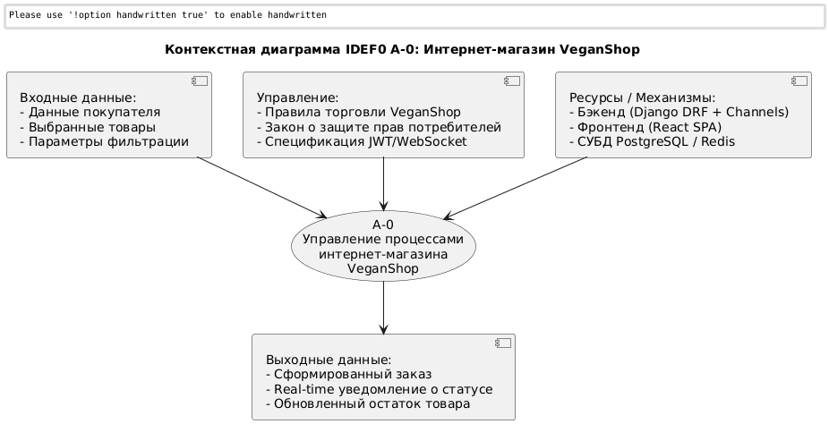
Рисунок 1.1 - Контекстная диаграмма IDEF0 (A-0)
На контекстной диаграмме система «VeganShop» представлена как единое целое. Входами системы являются данные о пользователях, товарах и заказах. Выходами - обработанные заказы, уведомления и каталог товаров. Управление осуществляется бизнес-правилами магазина и законодательством о торговле. Механизмы - веб-сервер, база данных и WebSocket-сервер.
На рисунке 1.2 представлена диаграмма декомпозиции A0, детализирующая контекстную диаграмму.
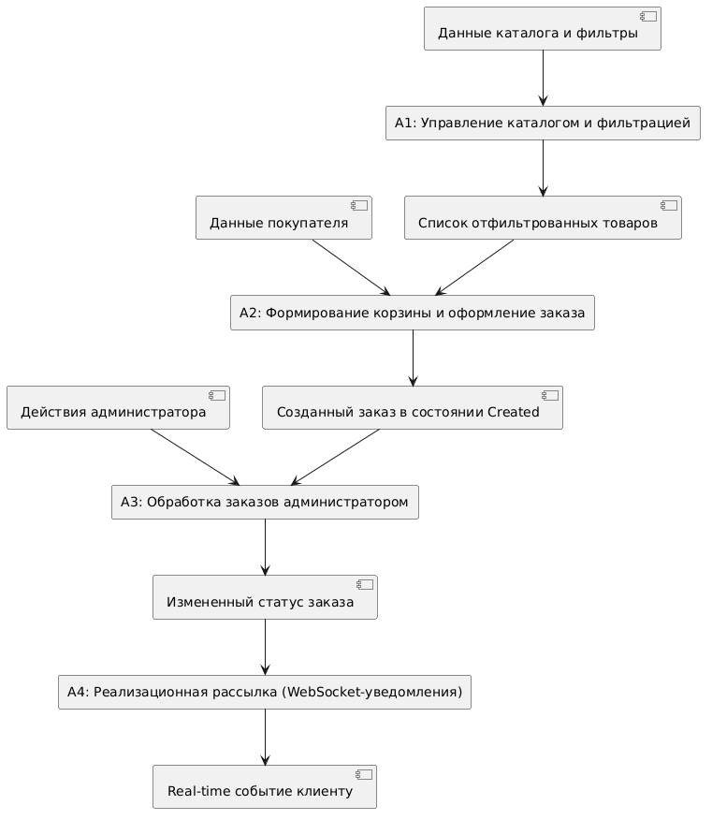
Рисунок 1.2 - Диаграмма декомпозиции IDEF0 (A0)
Декомпозиция контекстной диаграммы содержит четыре основных блока:
Таблица 1.1 - Декомпозиция контекстной диаграммы
Блок | Название | Описание
A1 | Управление пользователями | Регистрация, аутентификация (JWT), обновление профиля, удаление аккаунта
A2 | Управление каталогом и товарами | CRUD-операции для каталогов и карточек товаров
A3 | Управление заказами | Управление каталогом товаров, изменение статусов, отправка real-time уведомлений через WebSocket
A4 | Управление заказами | Создание, редактирование и удаление заказов

1.3. SWOT-анализ
Таблица 1.2 - SWOT-анализ
Сильные стороны (S) | Слабые стороны (W) | Возможности (O) | Угрозы (T)
Современный стек технологий (Django + React) | Отсутствие мобильного приложения | Интеграция с онлайн-оплатой | Появление сильных конкурентов
JWT-аутентификация с refresh токенами | Зависимость от интернет-соединения | Разработка мобильного приложения | Изменение законодательства
Real-time уведомления через WebSocket | Необходимость первоначального наполнения БД | Выход на региональные рынки | Рост стоимости хостинга

1.4. Анализ аналогов и конкурентов
Таблица 1.3 - Сравнительный анализ аналогов
Критерий | iHerb | ВкусВилл | Organicshop.ru | VeganShop
Вегетарианские товары | + (есть раздел) | + | + | +
Фильтр «Веган» | + | + | + | +
Фильтр «Органик» | + | + | + | +
Одновременная фильтрация (веган + органик) | + | - | + | +
Real-time уведомления о статусе заказа | - | - | - | +
WebSocket (мгновенные обновления) | - | - | - | +
SPA на React (без перезагрузки) | - | - | - | +
Оптимистичные обновления интерфейса | - | - | - | +
JWT-аутентификация с refresh-токенами | - | - | - | +
Открытое API (Swagger/OpenAPI) | - | - | - | +
Отслеживание статуса заказа в реальном времени | + (через email) | + (через email) | + (через email) | + (через WebSocket)
Избранное (список желаний) | + | + | + | +
Отзывы покупателей | + | + | + | +
Мобильное приложение | + | + | - | - (в планах)

Вывод по анализу аналогов:
Существующие платформы (iHerb, ВкусВилл, Organicshop.ru) предоставляют базовый функционал для продажи органических продуктов, однако они не используют современные технологии, такие как WebSocket для real-time уведомлений, SPA-архитектуру и оптимистичные обновления интерфейса.
Разрабатываемое приложение «VeganShop» имеет следующие конкурентные преимущества:
Real-time уведомления через WebSocket (мгновенное оповещение покупателей об изменении статуса заказа);
Полноценное SPA на React (быстрая работа без перезагрузки страниц);
Оптимистичные обновления интерфейса (мгновенная обратная связь при добавлении в корзину/избранное);
JWT-аутентификация с refresh токенами;
Открытая документация API (Swagger UI) для интеграции с внешними сервисами.

1.5. Обоснование необходимости разработки
Разработка интернет-магазина «VeganShop» обусловлена следующими факторами:
1. Отсутствие real-time функциональности у существующих аналогов - ни одна из существующих платформ не предоставляет мгновенных уведомлений покупателям о статусе заказа через WebSocket.
2. Отсутствие специализированной фильтрации - существующие платформы не имеют фильтров по признакам веган/органик одновременно.
3. Невозможность отследить статус заказа в реальном времени - покупатели не видят, на каком этапе находится их заказ.
4. Сложность интеграции с внешними сервисами - закрытые API существующих платформ затрудняют расширение функциональности.
5. Устаревший пользовательский интерфейс - большинство платформ используют классические многостраничные приложения с перезагрузкой страниц.
6. Отсутствие оптимистичных обновлений - пользователи вынуждены ждать ответа сервера перед обновлением интерфейса.

1.6. Экономическое обоснование (ROI)
Ориентировочные затраты на разработку:
Разработка (200 часов × 1000 руб/час) = 200 000 руб.
Хостинг (12 месяцев × 3 000 руб) = 36 000 руб.
Итого: 236 000 руб.
Ожидаемая прибыль (наценка 30% на 300 заказов в месяц по 1500 руб):
300 × 1500 × 0,30 × 12 = 1 620 000 руб/год
ROI = (1 620 000 - 236 000) / 236 000 × 100% = 587%

2. Проектная часть

2.1. Модель требований к ПО

2.1.1. Use Case диаграмма
На рисунке 2.1 представлена Use Case диаграмма, описывающая функциональные требования к системе «VeganShop».
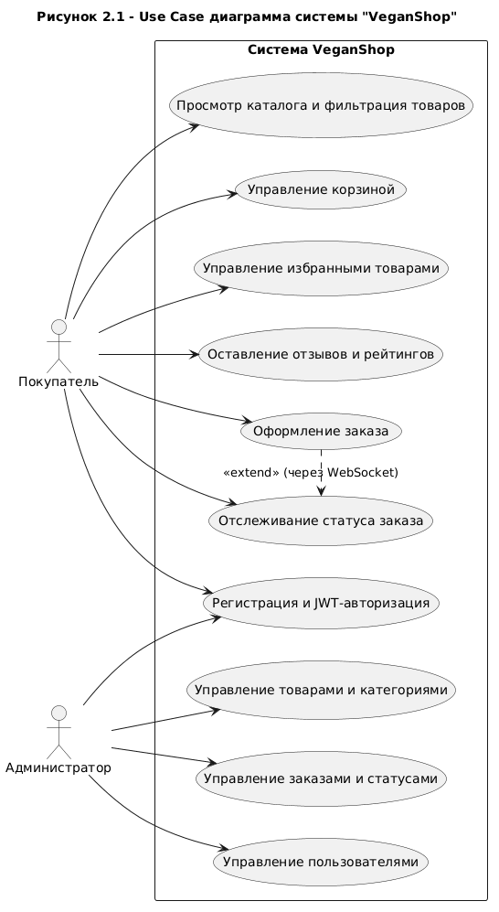
Рисунок 2.1 - Use Case диаграмма

2.1.2. Спецификация прецедентов
Таблица 2.1 - Спецификация прецедента «Оформление заказа»
Поле | Значение
Имя прецедента | Оформление заказа
Актёры | Покупатель
Предусловие | Пользователь авторизован в системе
Постусловие | Создан новый заказ со статусом «pending», покупатель получил уведомление
Основной поток | 1. Покупатель переходит в корзину  2. Система отображает корзину с товарами  3. Покупатель заполняет адрес доставки  4. Покупатель нажимает «Оформить заказ»  5. Система проверяет наличие товаров на складе  6. Система создаёт заказ в БД  7. Система отправляет real-time уведомление покупателю через WebSocket  8. Система перенаправляет на страницу деталей заказа
Альтернативный поток | 5а. Если товара нет в нужном количестве, система отображает сообщение об ошибке
Таблица 2.2 - Спецификация прецедента «Отслеживание статуса заказа»
Поле | Значение
Имя прецедента | Отслеживание статуса заказа
Актёры | Покупатель
Предусловие | 1. Покупатель авторизован  2. Существует заказ со статусом «pending» или «confirmed»
Постусловие | Покупатель получил real-time уведомление об изменении статуса заказа через WebSocket
Основной поток | 1. Покупатель открывает страницу деталей заказа  2. Система устанавливает WebSocket-соединение  3. Администратор меняет статус заказа через админ-панель  4. Система проверяет права администратора  5. Система обновляет статус заказа в БД  6. Система отправляет real-time уведомление в группу order_{id}  7. Покупатель получает уведомление через WebSocket  8. Интерфейс обновляется мгновенно
Альтернативный поток | 4а. Если соединение WebSocket разорвано, система автоматически переподключается
Таблица 2.3 - Спецификация прецедента «Написание отзыва»
Поле | Значение
Имя прецедента | Написание отзыва
Актёры | Покупатель
Предусловие | 1. Покупатель авторизован  2. Заказ доставлен (статус «delivered»)
Постусловие | Отзыв сохранён в БД, средний рейтинг товара пересчитан
Основной поток | 1. Покупатель открывает страницу заказа со статусом «delivered»  2. Система отображает форму написания отзыва  3. Покупатель выбирает оценку (1 -5) и пишет текст  4. Покупатель нажимает «Отправить»  5. Система проверяет, что пользователь ещё не оставлял отзыв на этот товар  6. Система сохраняет отзыв в БД  7. Система пересчитывает средний рейтинг товара  8. Система отображает сообщение об успехе
Альтернативный поток | 5а. Если пользователь уже оставлял отзыв, система отображает сообщение об ошибке

2.1.3. Глоссарий терминов
Таблица 2.4 - Глоссарий терминов
Термин | Определение
Покупатель | Пользователь системы, регистрирующийся для покупки товаров
Администратор | Пользователь с полными правами доступа, управляющий каталогом и заказами
Заказ (Order) | Оформленная покупка, содержащая список товаров и статус доставки
Категория (Category) | Группа товаров (Орехи, Злаки, Напитки и т.д.)
Корзина (Cart) | Временное хранилище товаров, выбранных покупателем
Статус заказа | Текущее состояние заказа: pending, confirmed, shipped, delivered, cancelled
Товар (Product) | Вегетарианский продукт с ценой, скидкой и признаками веган/органик
Отзыв (Review) | Оценка и текстовый комментарий клиента о качестве продукта
JWT (JSON Web Token) | Компактный URL-безопасный способ представления утверждений между двумя сторонами
Access Token | Токен доступа, используемый для аутентификации API-запросов (время жизни - 30 минут)
Refresh Token | Токен обновления, используемый для получения нового access-токена (время жизни - 1 день)
WebSocket | Протокол полнодуплексной связи, обеспечивающий real-time обмен данными между клиентом и сервером
Real-time уведомление | Мгновенное оповещение пользователя о событии без необходимости обновления страницы
REST API | Архитектурный стиль взаимодействия компонентов распределённого приложения
SPA (Single Page Application) | Одностраничное приложение, загружающее одну HTML-страницу и динамически обновляющее её при взаимодействии
CRUD | Акроним для четырёх базовых операций: Create (создание), Read (чтение), Update (обновление), Delete (удаление)

2.2. Модель предметной области

2.2.1. Domain Model (диаграмма классов)
На рисунке 2.2 представлена диаграмма классов предметной области (Domain Model).
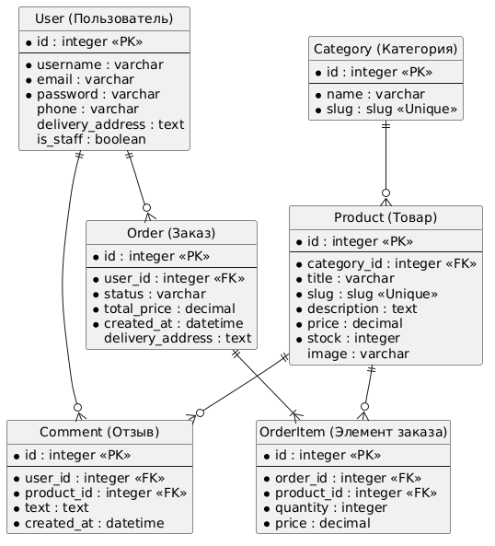
Рисунок 2.2 - Диаграмма классов Domain Model

2.2.2. Описание сущностей и атрибутов
Таблица 2.5 - Сущность «User» (пользователь)
Атрибут | Тип | Описание | Ограничения
id | Integer | Уникальный идентификатор | PK, автоинкремент
username | String | Имя пользователя | UNIQUE, NOT NULL
email | String | Адрес электронной почты | UNIQUE
password | String | Хеш пароля | NOT NULL
user_type | Enum | Тип пользователя | NOT NULL, default='client'
first_name | String | Имя
last_name | String | Фамилия
bio | Text | Информация о себе
avatar | Image | Аватар пользователя
phone | String | Номер телефона
is_staff | Boolean | Флаг администратора | default=False
is_active | Boolean | Флаг активности | default=True
date_joined | DateTime | Дата регистрации | auto_now_add
Таблица 2.6 - Сущность «Category» (категория товаров)
Атрибут | Тип | Описание | Ограничения
id | Integer | Уникальный идентификатор | PK, автоинкремент
title | String | Название категории | NOT NULL, db_index
slug | String | URL-идентификатор | UNIQUE
description | Text | Описание категории | NOT NULL
is_active | Boolean | Флаг активности | default=True
created_at | DateTime | Дата создания | auto_now_add
Таблица 2.7 - Сущность «Product» (товар)
Атрибут | Тип | Описание | Ограничения
id | Integer | Уникальный идентификатор | PK, автоинкремент
title | String | Название товара | NOT NULL, db_index
slug | String | URL-идентификатор | UNIQUE, NOT NULL
description | Text | Подробное описание товара | NOT NULL
composition | Text | Состав продукта
price | Decimal | Цена товара | NOT NULL
discount | PositiveSmallInteger | Скидка в процентах | default=0
stock | PositiveInteger | Количество на складе | default=0
is_published | Boolean | Опубликован ли товар | default=True, db_index
is_vegan | Boolean | Является ли товар веганским | default=True
is_organic | Boolean | Является ли товар органическим | default=False
views | PositiveInteger | Количество просмотров | default=0
created_at | DateTime | Дата создания | auto_now_add, db_index
updated_at | DateTime | Дата последнего обновления | auto_now
category_id | ForeignKey | Связь с категорией товаров | FK: Category, on_delete=PROTECT
author_id | ForeignKey | Связь с пользователем (кто добавил) | FK: User, on_delete=SET_NULL, null=True
Таблица 2.8 - Сущность «Order» (заказ)
Атрибут | Тип | Описание | Ограничения
id | Integer | Уникальный идентификатор | PK, автоинкремент
user_id | ForeignKey | Покупатель, оформивший заказ | FK: User, on_delete=CASCADE
status | Enum | Статус заказа | default='pending', db_index
delivery_address | Text | Адрес доставки | NOT NULL
comment | Text | Комментарий к заказу | blank=True
total_price | Decimal | Итоговая стоимость заказа | NOT NULL
created_at | DateTime | Дата создания | auto_now_add, db_index
updated_at | DateTime | Дата обновления | auto_now
Статусы заказов:
Значение | Описание
pending | Ожидает подтверждения (начальный статус)
confirmed | Подтверждён администратором
shipped | Отправлен покупателю
delivered | Доставлен покупателю
cancelled | Отменён
Таблица 2.9 - Сущность «Comment» (отзыв)
Атрибут | Тип | Описание | Ограничения
id | Integer | Уникальный идентификатор | PK, автоинкремент
product_id | ForeignKey | Связь с товаром | FK: Product, on_delete=CASCADE
author_id | ForeignKey | Автор отзыва (покупатель) | FK: User, on_delete=CASCADE
rating | PositiveSmallInteger | Оценка (1 -5) | NOT NULL
text | Text | Текст отзыва | NOT NULL
is_published | Boolean | Опубликован ли отзыв | default=True
created_at | DateTime | Дата создания | auto_now_add
Meta | - | Ограничение уникальности | unique_together = (product, author)

2.2.3. Бизнес-правила
Таблица 2.10 - Бизнес-правила
ID | Правило | Описание
BR1 | Уникальность имени пользователя | Имя пользователя (username) должно быть уникальным в системе
BR2 | Уникальность email | Адрес электронной почты должен быть уникальным
BR3 | Минимальная длина отзыва | Текст отзыва должен содержать минимум 10 символов
BR4 | Товар не может быть удалён при наличии в корзине | Нельзя удалить товар, если он находится в корзине или в неотправленном заказе
BR5 | Проверка наличия на складе | Нельзя добавить в корзину товар, которого нет на складе (stock = 0)
BR6 | Отзыв только после доставки | Отзыв можно оставить только после доставки заказа (status = 'delivered')
BR7 | Один отзыв на товар | Один покупатель может оставить только один отзыв на конкретный товар
BR8 | Удаление товара только администратором | Только администратор может удалять товары из каталога
BR9 | Изменение статуса заказа только администратором | Только администратор может изменять статус заказа
BR10 | Цена товара положительная | Цена товара должна быть больше 0
BR11 | Скидка не более 100% | Скидка на товар не может превышать 100%
BR12 | Атомарное списание со склада | При оформлении заказа товары списываются со склада атомарно (в рамках транзакции)
BR13 | Автоматическое создание корзины | Корзина автоматически создаётся при регистрации нового пользователя
BR14 | Минимальная оценка отзыва | Оценка в отзыве должна быть от 1 до 5

2.3. Архитектурное проектирование

2.3.1. Выбор архитектурного стиля
В соответствии с траекторией В (расширенный подход) выбран клиент-серверный архитектурный стиль с WebSocket.
Обоснование выбора:
Критерий | Обоснование
Разделение ответственности | Бэкенд (Django REST API) отвечает за бизнес-логику и данные, фронтенд (React) - за пользовательский интерфейс
Масштабируемость | Бэкенд и фронтенд могут масштабироваться независимо
Real-time взаимодействие | WebSocket (Django Channels) обеспечивает мгновенную доставку уведомлений
Безопасность | JWT-аутентификация с access/refresh токенами
Кроссплатформенность | React SPA может работать на любых устройствах

2.3.2. Диаграмма компонентов
На рисунке 2.3 представлена диаграмма компонентов системы «VeganShop».
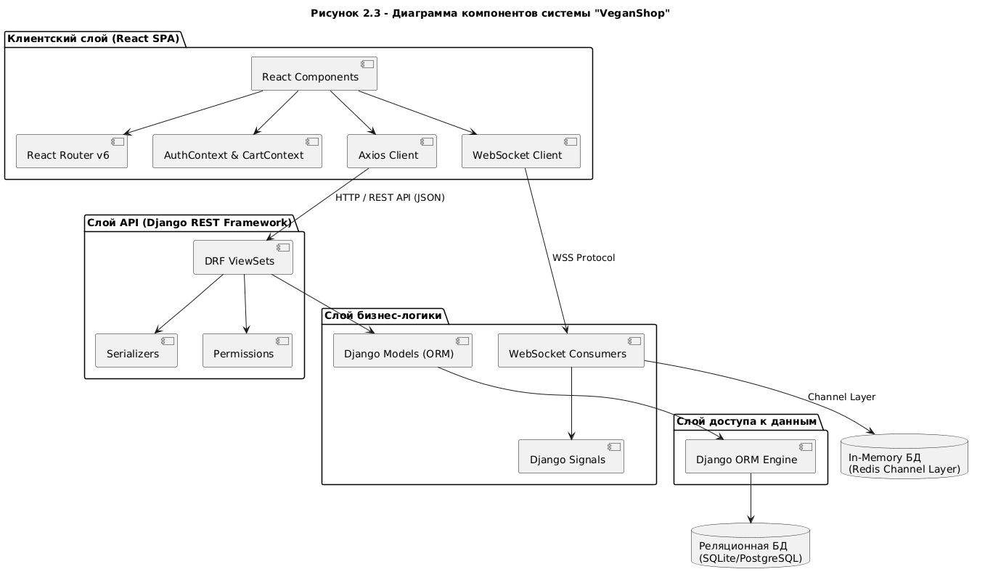
Рисунок 2.3 - Диаграмма компонентов

2.3.3. Описание слоёв и их ответственности
Таблица 2.11 - Слои архитектуры
Слой | Компоненты | Ответственность
Клиентский слой | React SPA, React Router, AuthContext, Axios, WebSocket Client | Отображение пользовательского интерфейса, маршрутизация, управление состоянием, взаимодействие с сервером
Слой представления (API) | ViewSet'ы, Serializers, Permissions | Обработка HTTP-запросов, преобразование данных, проверка прав доступа
Слой бизнес-логики | Django Models, Signals, WebSocket Consumers | Реализация бизнес-правил, отправка уведомлений, CRUD-операции
Слой доступа к данным | Django ORM | Взаимодействие с базой данных, выполнение запросов
Слой данных | SQLite / PostgreSQL | Хранение данных

2.3.4. Схема взаимодействия (REST API + WebSocket + JWT)
На рисунке 2.4 представлена схема взаимодействия компонентов системы.
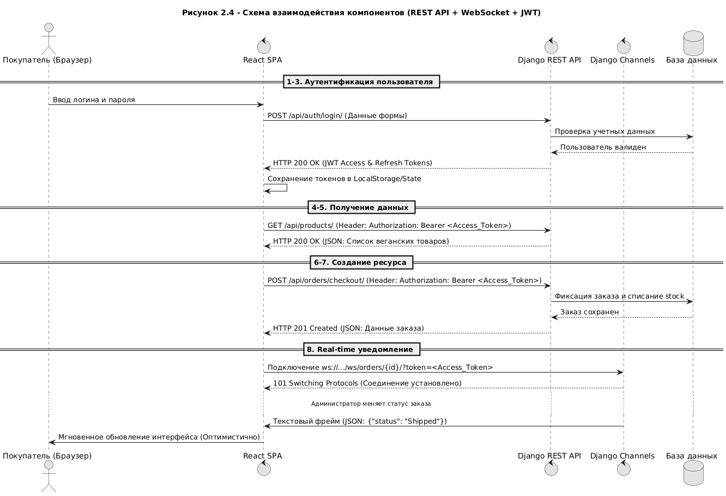
Рисунок 2.4 - Схема взаимодействия компонентов
Основные потоки взаимодействия:
№ | Действие | Протокол | Данные
1-3 | Аутентификация | HTTP | JWT токены
4-5 | Получение данных | HTTP | JSON
6-7 | Создание ресурса | HTTP | JSON
8 | Real-time уведомление | WebSocket | JSON

2.4. Проектирование базы данных

2.4.1. ER-диаграмма
На рисунке 2.5 представлена ER-диаграмма базы данных.
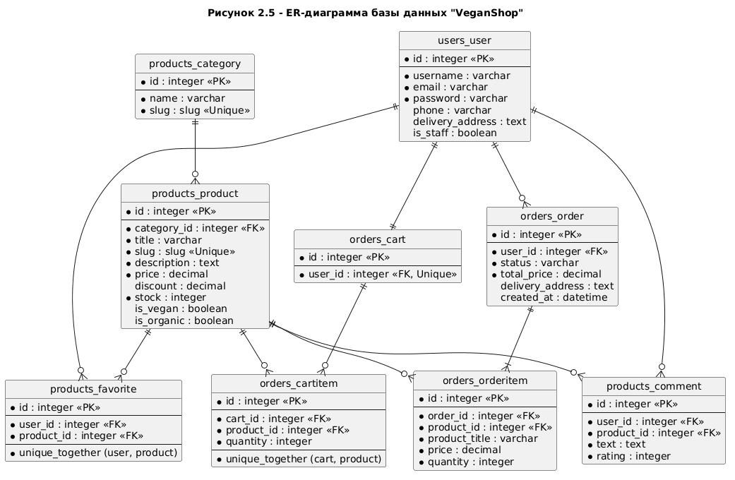
Рисунок 2.5 - ER-диаграмма базы данных

2.4.2. Физическая модель данных
Таблица 2.12 - Таблица users_user (пользователи)
Поле | Тип | Ограничения | Описание
id | INTEGER | PRIMARY KEY, AUTOINCREMENT | Уникальный идентификатор
username | VARCHAR(150) | NOT NULL, UNIQUE | Имя пользователя
email | VARCHAR(254) | UNIQUE | Email
password | VARCHAR(128) | NOT NULL | Хеш пароля
user_type | VARCHAR(10) | NOT NULL, DEFAULT 'client' | Тип пользователя
first_name | VARCHAR(150) |  | Имя
last_name | VARCHAR(150) |  | Фамилия
bio | TEXT |  | О себе
avatar | VARCHAR(100) |  | Аватар
phone | VARCHAR(20) |  | Телефон
is_staff | BOOLEAN | DEFAULT FALSE | Флаг администратора
is_active | BOOLEAN | DEFAULT TRUE | Флаг активности
date_joined | DATETIME | NOT NULL | Дата регистрации
last_login | DATETIME |  | Последний вход
Таблица 2.13 - Таблица products_category (категории)
Поле | Тип | Ограничения | Описание
id | INTEGER | PRIMARY KEY, AUTOINCREMENT | Уникальный идентификатор
title | VARCHAR(200) | NOT NULL | Название категории
slug | VARCHAR(200) | NOT NULL, UNIQUE | URL-идентификатор
description | TEXT | NOT NULL | Описание
price | DECIMAL(10,2) | NOT NULL | Стоимость
icon | VARCHAR(50) |  | Иконка
is_active | BOOLEAN | DEFAULT TRUE | Активна
created_at | DATETIME | NOT NULL | Дата создания
Таблица 2.14 - Таблица products_product (товары)
Поле | Тип | Ограничения | Описание
id | INTEGER | PRIMARY KEY, AUTOINCREMENT | Уникальный идентификатор
title | VARCHAR(200) | NOT NULL | Название товара
slug | VARCHAR(200) | NOT NULL, UNIQUE | URL-идентификатор
description | TEXT | NOT NULL | Описание товара
composition | TEXT |  | Состав продукта
price | DECIMAL(10,2) | NOT NULL | Цена товара
discount | SMALLINT | NOT NULL, DEFAULT 0 | Скидка в процентах
stock | INTEGER | NOT NULL, DEFAULT 0 | Количество на складе
weight | INTEGER | NOT NULL | Вес товара в граммах
is_published | BOOLEAN | NOT NULL, DEFAULT TRUE | Опубликован ли товар
is_vegan | BOOLEAN | NOT NULL, DEFAULT TRUE | Веганский продукт
is_organic | BOOLEAN | NOT NULL, DEFAULT FALSE | Органический продукт
views | INTEGER | NOT NULL, DEFAULT 0 | Количество просмотров
created_at | DATETIME | NOT NULL | Дата создания
updated_at | DATETIME | NOT NULL | Дата обновления
category_id | INTEGER | NOT NULL, FOREIGN KEY (products_category.id) | Категория товара
author_id | INTEGER | FOREIGN KEY (users_user.id) | Автор (кто добавил)
Таблица 2.15 - Таблица orders_order (заказы)
Поле | Тип | Ограничения | Описание
id | INTEGER | PRIMARY KEY, AUTOINCREMENT | Уникальный идентификатор
user_id | INTEGER | NOT NULL, FOREIGN KEY (users_user.id) | Покупатель
status | VARCHAR(20) | NOT NULL, DEFAULT 'pending' | Статус заказа
delivery_address | TEXT | NOT NULL | Адрес доставки
comment | TEXT | NOT NULL | Комментарий к заказу
total_price | DECIMAL(10,2) | NOT NULL | Итоговая стоимость
created_at | DATETIME | NOT NULL | Дата создания
updated_at | DATETIME | NOT NULL | Дата обновления
Таблица 2.16 - Таблица orders_orderitem (позиции заказа)
Поле | Тип | Ограничения | Описание
id | INTEGER | PRIMARY KEY, AUTOINCREMENT | Уникальный идентификатор
order_id | INTEGER | NOT NULL, FOREIGN KEY (orders_order.id) | Заказ
product_id | INTEGER | FOREIGN KEY (products_product.id) | Товар (может быть NULL)
product_title | VARCHAR(200) | NOT NULL | Название товара (снимок)
price | DECIMAL(10,2) | NOT NULL | Цена товара (снимок)
quantity | SMALLINT | NOT NULL, DEFAULT 1 | Количество
Таблица 2.17 - Таблица products_comment (отзывы)
Поле | Тип | Ограничения | Описание
id | INTEGER | PRIMARY KEY, AUTOINCREMENT | Уникальный идентификатор
product_id | INTEGER | NOT NULL, FOREIGN KEY (products_product.id) | Товар
author_id | INTEGER | NOT NULL, FOREIGN KEY (users_user.id) | Автор отзыва
rating | SMALLINT | NOT NULL | Оценка (1 -5)
text | TEXT | NOT NULL | Текст отзыва
is_published | BOOLEAN | NOT NULL, DEFAULT TRUE | Опубликован ли отзыв
created_at | DATETIME | NOT NULL | Дата создания

2.4.3. DDL-скрипты
-- =====================================================
-- Таблица: users_user
-- =====================================================
CREATE TABLE "users_user" (
"id" integer NOT NULL PRIMARY KEY AUTOINCREMENT,
"username" varchar(150) NOT NULL UNIQUE,
"email" varchar(254) NOT NULL UNIQUE,
"password" varchar(128) NOT NULL,
"first_name" varchar(150) NOT NULL,
"last_name" varchar(150) NOT NULL,
"bio" text NOT NULL,
"avatar" varchar(100),
"phone" varchar(20) NOT NULL,
"address" text NOT NULL,
"is_staff" bool NOT NULL,
"is_active" bool NOT NULL,
"date_joined" datetime NOT NULL,
"last_login" datetime
);

-- =====================================================
-- Таблица: products_category
-- =====================================================
CREATE TABLE "products_category" (
"id" integer NOT NULL PRIMARY KEY AUTOINCREMENT,
"title" varchar(150) NOT NULL UNIQUE,
"slug" varchar(150) NOT NULL UNIQUE,
"description" text NOT NULL,
"image" varchar(100),
"is_active" bool NOT NULL
);

-- =====================================================

-- Таблица: products_product
-- =====================================================

CREATE TABLE "products_product" (
"id" integer NOT NULL PRIMARY KEY AUTOINCREMENT,
"title" varchar(200) NOT NULL,
"slug" varchar(200) NOT NULL UNIQUE,
"description" text NOT NULL,
"composition" text NOT NULL,
"price" decimal NOT NULL,
"discount" smallint NOT NULL,
"stock" integer NOT NULL,
"weight" integer NOT NULL,
"is_published" bool NOT NULL,
"is_vegan" bool NOT NULL,
"is_organic" bool NOT NULL,
"views" integer NOT NULL,
"created_at" datetime NOT NULL,
"updated_at" datetime NOT NULL,
"category_id" integer NOT NULL REFERENCES "products_category"("id") DEFERRABLE INITIALLY DEFERRED,
"author_id" integer REFERENCES "users_user"("id") DEFERRABLE INITIALLY DEFERRED
);

-- =====================================================
-- Таблица: products_favorite
-- =====================================================
CREATE TABLE "products_favorite" (
"id" integer NOT NULL PRIMARY KEY AUTOINCREMENT,
"created_at" datetime NOT NULL,
"user_id" integer NOT NULL REFERENCES "users_user"("id") DEFERRABLE INITIALLY DEFERRED,
"product_id" integer NOT NULL REFERENCES "products_product"("id") DEFERRABLE INITIALLY DEFERRED,
UNIQUE ("user_id", "product_id")
);

-- =====================================================
-- Таблица: orders_cart
-- =====================================================
CREATE TABLE "orders_cart" (
"id" integer NOT NULL PRIMARY KEY AUTOINCREMENT,
"created_at" datetime NOT NULL,
"updated_at" datetime NOT NULL,
"user_id" integer NOT NULL UNIQUE REFERENCES "users_user"("id") DEFERRABLE INITIALLY DEFERRED
);

-- =====================================================
-- Таблица: orders_cartitem
-- =====================================================
CREATE TABLE "orders_cartitem" (
"id" integer NOT NULL PRIMARY KEY AUTOINCREMENT,
"quantity" smallint NOT NULL,
"cart_id" integer NOT NULL REFERENCES "orders_cart"("id") DEFERRABLE INITIALLY DEFERRED,
"product_id" integer NOT NULL REFERENCES "products_product"("id") DEFERRABLE INITIALLY DEFERRED,
UNIQUE ("cart_id", "product_id")
);
-- =====================================================
-- Таблица: orders_order
-- =====================================================
CREATE TABLE "orders_order" (
"id" integer NOT NULL PRIMARY KEY AUTOINCREMENT,
"status" varchar(20) NOT NULL,
"delivery_address" text NOT NULL,
"comment" text NOT NULL,
"total_price" decimal NOT NULL,
"created_at" datetime NOT NULL,
"updated_at" datetime NOT NULL,
"user_id" integer NOT NULL REFERENCES "users_user"("id") DEFERRABLE INITIALLY DEFERRED
);

-- =====================================================
-- Таблица: orders_orderitem
-- =====================================================
CREATE TABLE "orders_orderitem" (
"id" integer NOT NULL PRIMARY KEY AUTOINCREMENT,
"product_title" varchar(200) NOT NULL,
"price" decimal NOT NULL,
"quantity" smallint NOT NULL,
"order_id" integer NOT NULL REFERENCES "orders_order"("id") DEFERRABLE INITIALLY DEFERRED,
"product_id" integer REFERENCES "products_product"("id") DEFERRABLE INITIALLY DEFERRED
);

-- =====================================================
-- Таблица: products_comment
-- =====================================================
CREATE TABLE "products_comment" (
"id" integer NOT NULL PRIMARY KEY AUTOINCREMENT,
"rating" smallint NOT NULL,
"text" text NOT NULL,
"is_published" bool NOT NULL,
"created_at" datetime NOT NULL,
"product_id" integer NOT NULL REFERENCES "products_product"("id") DEFERRABLE INITIALLY DEFERRED,
"author_id" integer NOT NULL REFERENCES "users_user"("id") DEFERRABLE INITIALLY DEFERRED,
UNIQUE ("product_id", "author_id")
);

-- =====================================================
-- Индексы для оптимизации запросов
-- =====================================================
CREATE INDEX "idx_users_user_username" ON "users_user"("username");
CREATE INDEX "idx_users_user_email" ON "users_user"("email");
CREATE INDEX "idx_products_category_title" ON "products_category"("title");
CREATE INDEX "idx_products_product_title" ON "products_product"("title");
CREATE INDEX "idx_products_product_published" ON "products_product"("is_published");

2.5. Детальное проектирование

2.5.1. Диаграммы последовательности
На рисунке 2.6 представлена диаграмма последовательности: Оформление заказа
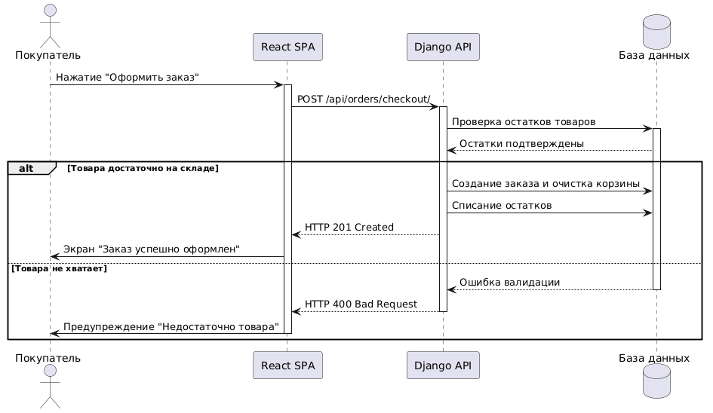
Рисунок 2.6 - Диаграмма последовательности: Оформление заказа (UC-09)
На рисунке 2.7 представлена диаграмма последовательности: Изменение статуса заказа через WebSocket
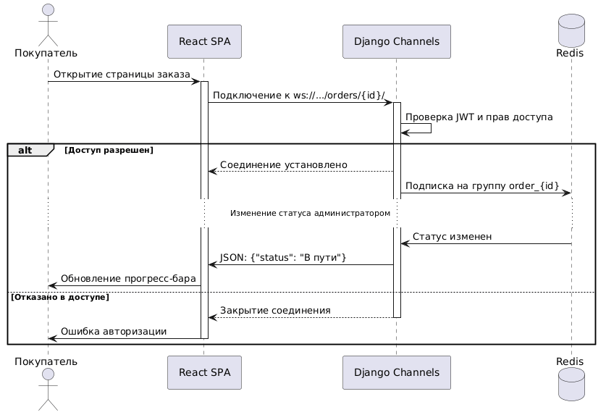
Рисунок 2.7 - Диаграмма последовательности: Отслеживание статуса заказа (UC-10)

2.5.2. Диаграммы классов проектирования
На рисунке 2.8 представлена диаграмма классов проектирования Django - модели Category, Product, Comment, Favorite, Cart, Order.
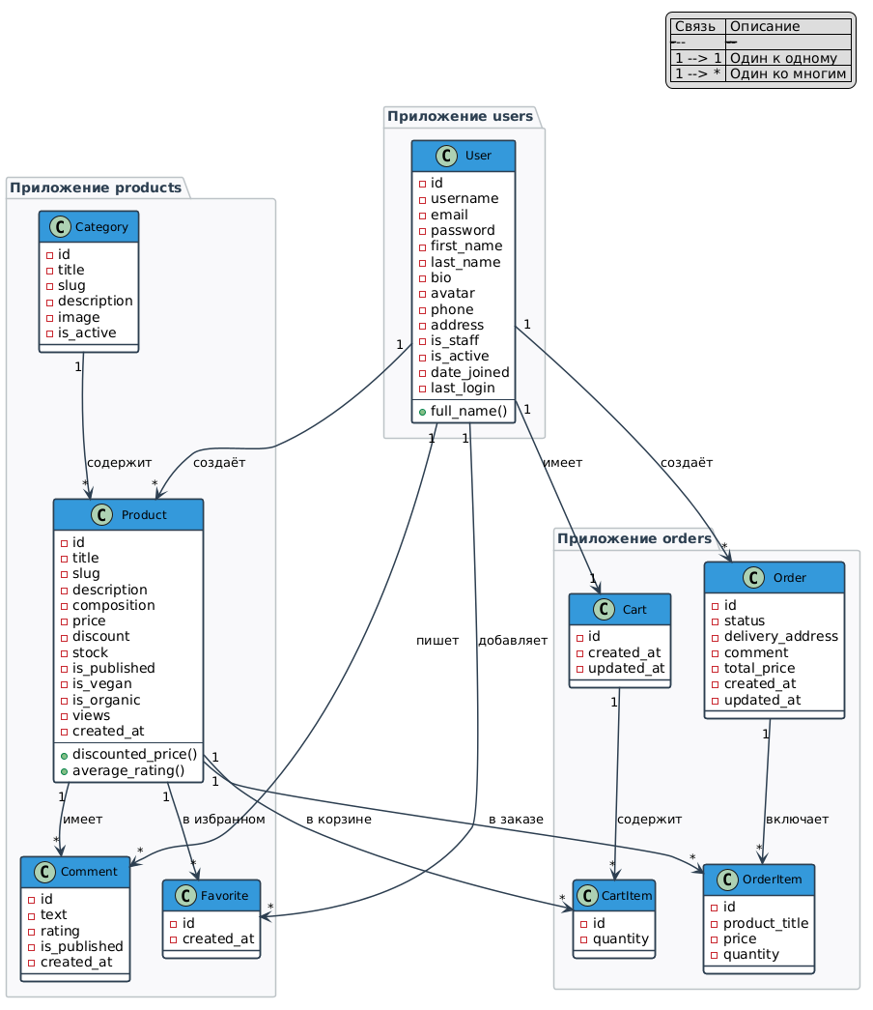
Рисунок 2.8 - Диаграмма классов проектирования Django

2.5.3. Применение паттернов
Таблица 2.18 - Паттерны проектирования
Паттерн | Применение | Реализация
MVC / MTV | Разделение логики | Model (models.py), View (views.py), Template (React)
ViewSet | Объединение CRUD операций | classCaseViewSet(viewsets.ModelViewSet)
Serializer | Преобразование моделей в JSON | classCaseSerializer(serializers.ModelSerializer)
Repository | Абстракция доступа к данным | Django ORM (Case.objects.filter(...))
Signal | Реакция на события | @receiver(post_save, sender=Case)
Consumer | Обработка WebSocket | ClassNotificationConsumer(AsyncWebsocketConsumer)
Context Provider | Глобальное состояние | AuthContext в React
Interceptor | Перехват HTTP запросов | Axios interceptors для JWT
Observer | Real-time уведомления | WebSocket + Django Channels

3. Реализационная часть

3.1. Структура проекта Django
veganshop/
├── backend/
│ ├── config/ # Настройки проекта
│ │ ├── __init__.py
│ │ ├── asgi.py # ASGI для WebSocket
│ │ ├── settings.py # Основные настройки
│ │ ├── urls.py # Главные маршруты
│ │ └── wsgi.py # WSGI для развёртывания
│ │
│ ├── products/ # Приложение (товары, категории, отзывы)
│ │ ├── migrations/ # Миграции БД
│ │ ├── __init__.py
│ │ ├── admin.py # Админ-панель
│ │ ├── apps.py
│ │ ├── consumers.py # (не используется в products)
│ │ ├── models.py # Category, Product, Comment, Favorite
│ │ ├── permissions.py # IsAdminOrReadOnly, IsAuthorOrReadOnly
│ │ ├── serializers.py # List/Detail/CreateUpdate + FavoriteSerializer
│ │ ├── filters.py # ProductFilter (цена, категория, наличие)
│ │ ├── urls.py # Маршруты API
│ │ └── views.py # CategoryViewSet, ProductViewSet, CommentViewSet
│ │
│ ├── orders/ # Приложение (корзина, заказы, WebSocket)
│ │ ├── migrations/
│ │ ├── __init__.py
│ │ ├── admin.py
│ │ ├── apps.py
│ │ ├── consumers.py # OrderStatusConsumer, NotificationConsumer
│ │ ├── models.py # Cart, CartItem, Order, OrderItem
│ │ ├── serializers.py
│ │ ├── urls.py
│ │ └── views.py # CartViewSet, OrderViewSet
│ │
│ ├── users/ # Приложение пользователей
│ │ ├── migrations/
│ │ └── profiles/
│ │
│ ├── static/ # Статические файлы
│ ├── db.sqlite3 # База данных SQLite
│ ├── manage.py
│ └── requirements.txt
│
├── frontend/ # React SPA
│ ├── public/
│ │ └── index.html
│ ├── src/
│ │ ├── components/ # React компоненты
│ │ ├── layout/
│ │ │ ├── Navbar.jsx # Шапка с корзиной и уведомлениями
│ │ │ └── Layout.jsx
│ │ ├── ui/
│ │ │ ├── ProductCard.jsx # Карточка товара с оптимистичным избранным
│ │ │ ├── Pagination.jsx
│ │ │ └── Spinner.jsx
│ │ ├── pages/
│ │ │ ├── HomePage.jsx
│ │ │ ├── ProductListPage.jsx # React Query, фильтры, поиск
│ │ │ ├── ProductDetailPage.jsx
│ │ │ ├── CartPage.jsx
│ │ │ ├── CheckoutPage.jsx
│ │ │ ├── OrderDetailPage.jsx # WebSocket трекинг
│ │ │ ├── OrdersPage.jsx
│ │ │ ├── FavoritesPage.jsx
│ │ │ ├── AdminPanelPage.jsx
│ │ │ ├── ProfilePage.jsx
│ │ │ ├── LoginPage.jsx
│ │ │ └── RegisterPage.jsx
│ │ ├── contexts/
│ │ │ ├── AuthContext.jsx # JWT-аутентификация
│ │ │ └── CartContext.jsx # Корзина с оптимистичными обновлениями
│ │ ├── hooks/
│ │ │ ├── useWebSocket.js # WebSocket с автопереподключением
│ │ │ └── useNotifications.js
│ │ ├── services/
│ │ │ ├── api.js # Axios + JWT interceptors
│ │ │ └── websocket.js # WebSocket клиент

Листинг 3.1 - Модель пользователя (users/models.py)
from django.db import models
from django.contrib.auth.models import AbstractUser

class User(AbstractUser):
"""Расширенная модель пользователя магазина."""
email = models.EmailField(unique=True, verbose_name='Email')
bio = models.TextField(blank=True, verbose_name='О себе')
avatar = models.ImageField(
upload_to='avatars/%Y/%m/%d',
blank=True, verbose_name='Аватар'

phone = models.CharField(max_length=20, blank=True, verbose_name='Телефон')
address = models.TextField(blank=True, verbose_name='Адрес доставки')

USERNAME_FIELD = 'email'
REQUIRED_FIELDS = ['username']

class Meta:
verbose_name = 'Пользователь'
verbose_name_plural = 'Пользователи'

def __str__(self):
return self.email

@property

def full_name(self):
return f'{self.first_name} {self.last_name}'.strip() or self.username

Листинг 3.2 - Модели приложения products (products/models.py)
from django.db import models
from django.conf import settings
from django.core.validators import MinValueValidator, MaxValueValidator

class Category(models.Model):
"""Категория товаров (например: Злаки, Орехи, Напитки)."""

title = models.CharField(
max_length=150, unique=True, db_index=True, verbose_name='Название'
)
slug = models.SlugField(max_length=150, unique=True, verbose_name='Slug')
description = models.TextField(blank=True, verbose_name='Описание')
image = models.ImageField(
upload_to='categories/', blank=True, verbose_name='Изображение'
)
is_active = models.BooleanField(default=True, verbose_name='Активна')

class Meta:
verbose_name = 'Категория'
verbose_name_plural = 'Категории'
ordering = ['title']

def __str__(self):
return self.title

class Product(models.Model):
"""Товар - основная сущность магазина (аналог Article/Post)."""

title = models.CharField(
max_length=200, verbose_name='Название', db_index=True
)
slug = models.SlugField(max_length=200, unique=True, verbose_name='Slug')
description = models.TextField(verbose_name='Описание')
composition = models.TextField(blank=True, verbose_name='Состав')
price = models.DecimalField(
max_digits=10, decimal_places=2,
validators=[MinValueValidator(0)],
verbose_name='Цена'
)
discount = models.PositiveSmallIntegerField(
default=0,
validators=[MaxValueValidator(100)],
verbose_name='Скидка (%)'
)
stock = models.PositiveIntegerField(default=0, verbose_name='Остаток на складе')
weight = models.PositiveIntegerField(default=0, verbose_name='Вес (г)')
image = models.ImageField(
upload_to='products/%Y/%m/%d', blank=True, verbose_name='Фото'
)
is_published = models.BooleanField(default=True, verbose_name='Опубликован', db_index=True)
is_vegan = models.BooleanField(default=True, verbose_name='Веган')
is_organic = models.BooleanField(default=False, verbose_name='Органик')
views = models.PositiveIntegerField(default=0, verbose_name='Просмотры')
created_at = models.DateTimeField(auto_now_add=True, verbose_name='Создан', db_index=True)
updated_at = models.DateTimeField(auto_now=True, verbose_name='Обновлён')

category = models.ForeignKey(
Category,
on_delete=models.PROTECT,
related_name='products',
verbose_name='Категория'
)
author = models.ForeignKey(
settings.AUTH_USER_MODEL,
on_delete=models.SET_NULL,
null=True,
related_name='products',
verbose_name='Добавил'
)

class Meta:
verbose_name = 'Товар'
verbose_name_plural = 'Товары'
ordering = ['-created_at']
indexes = [
models.Index(fields=['category', 'is_published']),
models.Index(fields=['price']),
]

def __str__(self):
return self.title

@property
def discounted_price(self):
"""Цена с учётом скидки."""
if self.discount:
return self.price * (100 - self.discount) / 100
return self.price

@property
def average_rating(self):
reviews = self.comments.filter(is_published=True)
if not reviews.exists():
return None
return round(sum(r.rating for r in reviews) / reviews.count(), 1)

class Comment(models.Model):
"""Отзыв покупателя на товар."""

RATING_CHOICES = [(i, str(i)) for i in range(1, 6)]

product = models.ForeignKey(
Product,
on_delete=models.CASCADE,
related_name='comments',
verbose_name='Товар'
)
author = models.ForeignKey(
settings.AUTH_USER_MODEL,
on_delete=models.CASCADE,
related_name='comments',
verbose_name='Автор'
)
text = models.TextField(verbose_name='Текст отзыва')
rating = models.PositiveSmallIntegerField(
choices=RATING_CHOICES,
validators=[MinValueValidator(1), MaxValueValidator(5)],
verbose_name='Оценка'
)
is_published = models.BooleanField(default=True, verbose_name='Опубликован')
created_at = models.DateTimeField(auto_now_add=True, verbose_name='Дата', db_index=True)

class Meta:
verbose_name = 'Отзыв'
verbose_name_plural = 'Отзывы'
ordering = ['-created_at']
# Один пользователь - один отзыв на товар
unique_together = [('product', 'author')]

def __str__(self):
return f'{self.author} → {self.product} ({self.rating}★)'

class Favorite(models.Model):
"""Избранные товары пользователя."""

user = models.ForeignKey(
settings.AUTH_USER_MODEL,
on_delete=models.CASCADE,
related_name='favorites',
verbose_name='Пользователь'
)
product = models.ForeignKey(
Product,
on_delete=models.CASCADE,
related_name='favorited_by',
verbose_name='Товар'
)
created_at = models.DateTimeField(auto_now_add=True, verbose_name='Добавлен')

class Meta:
verbose_name = 'Избранное'
verbose_name_plural = 'Избранное'
unique_together = [('user', 'product')]

def __str__(self):
return f'{self.user} ♥ {self.product}'

3.3. Слой доступа к данным (ORM Django)
Django ORM предоставляет высокоуровневый Python API для работы с базой данных без написания SQL-запросов. Оптимизация выполнена через select_related и prefetch_related:
Примеры ORM-запросов в VeganShop:
# Каталог товаров с оптимизацией N+1
products = Product.objects.filter(is_published=True)

.select_related("category", "author")
.prefetch_related("comments", "favorited_by")

# Оформление заказа - проверка наличия на складе
for item in cart.items.select_related("product").all():
if item.product.stock < item.quantity:
raise ValidationError(f"Товар {item.product.title}: нет нужного кол-ва")

# Агрегация: средний рейтинг товара
from django.db.models import Avg
avg = Comment.objects.filter(product=product).aggregate(Avg("rating"))

# Оптимистичный update без лишнего SELECT
Product.objects.filter(pk=product.pk).update(views=F("views") + 1)

# Атомарное списание со склада при оформлении заказа
Product.objects.filter(pk=item.product.pk).update(
stock=item.product.stock - item.quantity)

3.4. Реализация API (ViewSet, Serializer)
Листинг 3.3 - Сериализаторы товаров (products/serializers.py)

from rest_framework import serializers
from .models import Category, Product, Comment, Favorite

class CategorySerializer(serializers.ModelSerializer):
product_count = serializers.IntegerField(
source='products.count', read_only=True
)

class Meta:
model = Category
fields = ['id', 'title', 'slug', 'description', 'image', 'is_active', 'product_count']

class CommentSerializer(serializers.ModelSerializer):
author_name = serializers.CharField(source='author.username', read_only=True)
author_avatar = serializers.ImageField(source='author.avatar', read_only=True)

class Meta:
model = Comment
fields = ['id', 'author_name', 'author_avatar', 'text', 'rating', 'created_at']
read_only_fields = ['id', 'author_name', 'author_avatar', 'created_at']

class ProductListSerializer(serializers.ModelSerializer):
"""Краткое представление для списка товаров."""

category_title = serializers.CharField(source='category.title', read_only=True)
discounted_price = serializers.ReadOnlyField()
average_rating = serializers.ReadOnlyField()
is_favorited = serializers.SerializerMethodField()

class Meta:
model = Product
fields = [
'id', 'title', 'slug', 'price', 'discount', 'discounted_price',
'image', 'category_title', 'is_vegan', 'is_organic',
'stock', 'views', 'average_rating', 'is_favorited', 'created_at',
]

def get_is_favorited(self, obj):
request = self.context.get('request')
if request and request.user.is_authenticated:
return Favorite.objects.filter(user=request.user, product=obj).exists()
return False

class ProductDetailSerializer(serializers.ModelSerializer):
"""Полное представление товара с отзывами."""

category = CategorySerializer(read_only=True)
comments = CommentSerializer(many=True, read_only=True)
discounted_price = serializers.ReadOnlyField()
average_rating = serializers.ReadOnlyField()
author_name = serializers.CharField(source='author.username', read_only=True)
is_favorited = serializers.SerializerMethodField()

class Meta:
model = Product
fields = '__all__'

def get_is_favorited(self, obj):
request = self.context.get('request')
if request and request.user.is_authenticated:
return Favorite.objects.filter(user=request.user, product=obj).exists()
return False

class ProductCreateUpdateSerializer(serializers.ModelSerializer):
"""Сериализатор создания/редактирования товара (только для персонала)."""

class Meta:
model = Product
fields = [
'title', 'slug', 'description', 'composition', 'price',
'discount', 'stock', 'weight', 'image', 'is_published',
'is_vegan', 'is_organic', 'category',
]

class FavoriteSerializer(serializers.ModelSerializer):
product = ProductListSerializer(read_only=True)

class Meta:
model = Favorite
fields = ['id', 'product', 'created_at']

Листинг 3.4 - ViewSet товара (products/views.py)

from rest_framework import viewsets, permissions, status, filters
from rest_framework.decorators import action
from rest_framework.response import Response
from django.shortcuts import get_object_or_404
from django_filters.rest_framework import DjangoFilterBackend

from .models import Category, Product, Comment, Favorite
from .serializers import (
CategorySerializer, ProductListSerializer, ProductDetailSerializer,
ProductCreateUpdateSerializer, CommentSerializer, FavoriteSerializer,
)
from .permissions import IsAdminOrReadOnly, IsAuthorOrReadOnly
from .filters import ProductFilter

class CategoryViewSet(viewsets.ModelViewSet):
"""
GET /api/products/categories/ - список категорий
POST /api/products/categories/ - создать (admin)
GET /api/products/categories/{id}/ - детали
PUT /api/products/categories/{id}/ - обновить (admin)
DELETE /api/products/categories/{id}/ - удалить (admin)
"""

queryset = Category.objects.filter(is_active=True)
serializer_class = CategorySerializer
permission_classes = [IsAdminOrReadOnly]
lookup_field = 'slug'
pagination_class = None # категорий мало - пагинация не нужна

class ProductViewSet(viewsets.ModelViewSet):
"""
GET /api/products/ - список с фильтрами и пагинацией
POST /api/products/ - создать товар (admin)
GET /api/products/{slug}/ - детали + отзывы
PUT /api/products/{slug}/ - обновить (admin)
DELETE /api/products/{slug}/ - удалить (admin)
POST /api/products/{slug}/increment_views/ - счётчик просмотров
POST /api/products/{slug}/toggle_favorite/ - избранное (auth)
GET /api/products/favorites/ - мои избранные (auth)
"""

queryset = Product.objects.filter(is_published=True).select_related(
'category', 'author'
).prefetch_related('comments', 'favorited_by')
permission_classes = [IsAdminOrReadOnly]
lookup_field = 'slug'
filterset_class = ProductFilter
filter_backends = [
filters.SearchFilter,
filters.OrderingFilter,
DjangoFilterBackend,
]
search_fields = ['title', 'description', 'composition']
ordering_fields = ['price', 'created_at', 'views']
ordering = ['-created_at']

def get_serializer_class(self):
if self.action == 'list':
return ProductListSerializer
if self.action in ('create', 'update', 'partial_update'):
return ProductCreateUpdateSerializer
return ProductDetailSerializer

def perform_create(self, serializer):
serializer.save(author=self.request.user)

def retrieve(self, request, *args, **kwargs):
instance = self.get_object()
# Инкремент просмотров при GET детали
Product.objects.filter(pk=instance.pk).update(views=instance.views + 1)
instance.views += 1
serializer = self.get_serializer(instance)
return Response(serializer.data)

@action(detail=True, methods=['post'], permission_classes=[permissions.IsAuthenticated])
def toggle_favorite(self, request, slug=None):
"""Добавить/удалить из избранного (оптимистичное обновление на фронте)."""
product = self.get_object()
fav, created = Favorite.objects.get_or_create(
user=request.user, product=product
)
if not created:
fav.delete()
return Response({'is_favorited': False, 'product_id': product.id})
return Response({'is_favorited': True, 'product_id': product.id})

@action(
detail=False, methods=['get'],
permission_classes=[permissions.IsAuthenticated],
url_path='favorites'
)
def favorites(self, request):
"""Список избранных товаров текущего пользователя."""
favs = Favorite.objects.filter(user=request.user).select_related('product__category')
serializer = FavoriteSerializer(favs, many=True, context={'request': request})
return Response(serializer.data)

@action(detail=False, methods=['get'],
permission_classes=[permissions.IsAuthenticated],
url_path='my-products')
def my_products(self, request):
"""Товары, добавленные текущим администратором."""
if not request.user.is_staff:
return Response(status=status.HTTP_403_FORBIDDEN)
products = Product.objects.filter(author=request.user)
serializer = ProductListSerializer(products, many=True, context={'request': request})
return Response(serializer.data)

class CommentViewSet(viewsets.ModelViewSet):
"""
GET /api/products/{product_slug}/comments/ - отзывы товара
POST /api/products/{product_slug}/comments/ - добавить отзыв (auth)
PUT /api/products/{product_slug}/comments/{id}/ - обновить (автор)
DELETE /api/products/{product_slug}/comments/{id}/ - удалить (автор/admin)
"""

serializer_class = CommentSerializer
permission_classes = [permissions.IsAuthenticatedOrReadOnly, IsAuthorOrReadOnly]

def get_queryset(self):
product_slug = self.kwargs.get('product_slug')
product = get_object_or_404(Product, slug=product_slug, is_published=True)
return Comment.objects.filter(
product=product, is_published=True
).select_related('author')

def perform_create(self, serializer):
product_slug = self.kwargs.get('product_slug')
product = get_object_or_404(Product, slug=product_slug, is_published=True)
serializer.save(author=self.request.user, product=product)

3.5. JWT-аутентификация
Настройки JWT в settings.py:
from datetime import timedelta

SIMPLE_JWT = {
'ACCESS_TOKEN_LIFETIME': timedelta(minutes=int(os.getenv('JWT_ACCESS_TOKEN_LIFETIME', 30))),
'REFRESH_TOKEN_LIFETIME': timedelta(minutes=int(os.getenv('JWT_REFRESH_TOKEN_LIFETIME', 1440))),
'ROTATE_REFRESH_TOKENS': True,
'BLACKLIST_AFTER_ROTATION': True,
'ALGORITHM': 'HS256',
'SIGNING_KEY': SECRET_KEY,
'AUTH_HEADER_TYPES': ('Bearer',),
'AUTH_HEADER_NAME': 'HTTP_AUTHORIZATION',
'USER_ID_FIELD': 'id',
'USER_ID_CLAIM': 'user_id',
}

Листинг 3.5 - Axios с JWT interceptors (frontend/src/services/api.js)

import axios from 'axios';

const API_URL = process.env.REACT_APP_API_URL || 'http://localhost:8000/api';

const api = axios.create({
baseURL: API_URL,
headers: { 'Content-Type': 'application/json' },
});

// ── Request interceptor: прикрепить access-токен ──────────────────────────
api.interceptors.request.use(
(config) => {
const access = localStorage.getItem('access');
if (access) {
config.headers.Authorization = `Bearer ${access}`;
}
return config;
},
(error) => Promise.reject(error)
);

// ── Response interceptor: автообновление токена ───────────────────────────
let isRefreshing = false;
let failedQueue = [];

const processQueue = (error, token = null) => {
failedQueue.forEach((prom) => {
if (error) prom.reject(error);
else prom.resolve(token);
});
failedQueue = [];
};

api.interceptors.response.use(
(response) => response,
async (error) => {
const originalRequest = error.config;

if (error.response?.status === 401 && !originalRequest._retry) {
if (isRefreshing) {
return new Promise((resolve, reject) => {
failedQueue.push({ resolve, reject });
})
.then((token) => {
originalRequest.headers.Authorization = `Bearer ${token}`;
return api(originalRequest);
})
.catch((err) => Promise.reject(err));
}

originalRequest._retry = true;
isRefreshing = true;

const refresh = localStorage.getItem('refresh');
if (!refresh) {
isRefreshing = false;
localStorage.removeItem('access');
window.location.href = '/login';
return Promise.reject(error);
}

try {
const { data } = await axios.post(`${API_URL}/auth/token/refresh/`, {
refresh,
});
localStorage.setItem('access', data.access);
processQueue(null, data.access);
originalRequest.headers.Authorization = `Bearer ${data.access}`;
return api(originalRequest);
} catch (err) {
processQueue(err, null);
localStorage.removeItem('access');
localStorage.removeItem('refresh');
window.location.href = '/login';
return Promise.reject(err);
} finally {
isRefreshing = false;
}
}

return Promise.reject(error);
}
);

export default api;

// ── Auth ──────────────────────────────────────────────────────────────────
export const authAPI = {
register: (data) => api.post('/auth/register/', data),
login: (data) => api.post('/auth/login/', data),
logout: (refresh) => api.post('/auth/logout/', { refresh }),
getProfile: () => api.get('/auth/profile/'),
updateProfile: (data) => api.patch('/auth/profile/', data, {
headers: { 'Content-Type': 'multipart/form-data' },
}),
changePassword: (data) => api.post('/auth/change-password/', data),
};

// ── Products ─────────────────────────────────────────────────────────────
export const productsAPI = {
getList: (params) => api.get('/products/', { params }),
getDetail: (slug) => api.get(`/products/${slug}/`),
getCategories: () => api.get('/products/categories/'),
getFavorites: () => api.get('/products/favorites/'),
toggleFavorite: (slug) => api.post(`/products/${slug}/toggle_favorite/`),
getComments: (slug) => api.get(`/products/${slug}/comments/`),
addComment: (slug, data) => api.post(`/products/${slug}/comments/`, data),
deleteComment: (slug, id) => api.delete(`/products/${slug}/comments/${id}/`),
};

// ── Orders ────────────────────────────────────────────────────────────────
export const ordersAPI = {
getCart: () => api.get('/orders/cart/'),
addToCart: (data) => api.post('/orders/cart/add/', data),
updateCartItem: (itemId, quantity) =>
api.patch(`/orders/cart/update/${itemId}/`, { quantity }),
removeCartItem: (itemId) => api.delete(`/orders/cart/remove/${itemId}/`),
clearCart: () => api.delete('/orders/cart/clear/'),
getOrders: () => api.get('/orders/'),
getOrder: (id) => api.get(`/orders/${id}/`),
checkout: (data) => api.post('/orders/checkout/', data),
cancelOrder: (id) => api.post(`/orders/${id}/cancel/`),
updateStatus: (id, status) => api.patch(`/orders/${id}/update_status/`, { status }),
};

3.6. Реализация WebSocket (Django Channels)
Листинг 3.6 - ASGI конфигурация (config/asgi.py)

import os
from django.core.asgi import get_asgi_application

os.environ.setdefault('DJANGO_SETTINGS_MODULE', 'config.settings')

django_asgi_app = get_asgi_application()

from channels.routing import ProtocolTypeRouter, URLRouter
from channels.auth import AuthMiddlewareStack
from django.urls import path
from orders import consumers as order_consumers

application = ProtocolTypeRouter({
'http': django_asgi_app,

# WebSocket соединения
'websocket': AuthMiddlewareStack(
URLRouter([
path('ws/orders/<int:order_id>/', order_consumers.OrderStatusConsumer.as_asgi()),
path('ws/notifications/', order_consumers.NotificationConsumer.as_asgi()),
])
),
})

Листинг 3.7 - WebSocket Consumer (orders/consumers.py)

import json
from channels.generic.websocket import AsyncWebsocketConsumer
from channels.db import database_sync_to_async

class OrderStatusConsumer(AsyncWebsocketConsumer):
"""
WebSocket /ws/orders/{order_id}/
Клиент подписывается на обновления статуса конкретного заказа.
"""

async def connect(self):
self.order_id = self.scope['url_route']['kwargs']['order_id']
self.room_group_name = f'order_{self.order_id}'

# Проверка: заказ принадлежит пользователю (или пользователь - admin)
user = self.scope['user']
if not user.is_authenticated:
await self.close()
return

has_access = await self._check_order_access(user, self.order_id)
if not has_access:
await self.close()
return

await self.channel_layer.group_add(self.room_group_name, self.channel_name)
await self.accept()
await self.send(text_data=json.dumps({
'type': 'connected',
'message': f'Подключено к заказу #{self.order_id}',
}))

async def disconnect(self, close_code):
await self.channel_layer.group_discard(self.room_group_name, self.channel_name)

async def receive(self, text_data):
# Клиент может отправить ping
data = json.loads(text_data)
if data.get('type') == 'ping':
await self.send(text_data=json.dumps({'type': 'pong'}))

async def order_status_update(self, event):
"""Получить сообщение из группы и переслать клиенту."""
await self.send(text_data=json.dumps({
'type': 'order_status_update',
'order_id': event['order_id'],
'status': event['status'],
'status_display': event['status_display'],
}))

@database_sync_to_async
def _check_order_access(self, user, order_id):
from orders.models import Order
if user.is_staff:
return True
return Order.objects.filter(pk=order_id, user=user).exists()

class NotificationConsumer(AsyncWebsocketConsumer):
"""
WebSocket /ws/notifications/
Общий канал уведомлений для авторизованного пользователя.
"""

async def connect(self):
user = self.scope['user']
if not user.is_authenticated:
await self.close()
return

self.group_name = f'user_{user.pk}_notifications'
await self.channel_layer.group_add(self.group_name, self.channel_name)
await self.accept()
await self.send(text_data=json.dumps({
'type': 'connected',
'message': 'Уведомления подключены.',
}))

async def disconnect(self, close_code):
if hasattr(self, 'group_name'):
await self.channel_layer.group_discard(self.group_name, self.channel_name)

async def receive(self, text_data):
data = json.loads(text_data)
if data.get('type') == 'ping':
await self.send(text_data=json.dumps({'type': 'pong'}))

async def notification(self, event):
"""Получить уведомление из группы и переслать клиенту."""
await self.send(text_data=json.dumps({
'type': 'notification',
'message': event['message'],
'order_id': event.get('order_id'),
'status': event.get('status'),
}))

Листинг 3.8 - useWebSocket хук (frontend/src/hooks/useWebSocket.js)

import { useEffect, useRef, useCallback } from 'react';
import { createWebSocket } from '../services/websocket';

/**
* Хук для подключения к WebSocket с автоотключением при размонтировании.
* @param {string|null} path - путь WS, null = не подключаться
* @param {function} onMessage - коллбэк на входящее сообщение
*/
export function useWebSocket(path, onMessage) {
const wsRef = useRef(null);
const cbRef = useRef(onMessage);
cbRef.current = onMessage;

useEffect(() => {
if (!path) return;

const ws = createWebSocket(path, {
onMessage: (data) => cbRef.current?.(data),
});
wsRef.current = ws;

return () => {
ws.close();
wsRef.current = null;
};
}, [path]);

const send = useCallback((data) => {
wsRef.current?.send(data);
}, []);

return { send };
}

3.7. Структура проекта React
frontend/
├── public/
│ └── index.html
├── src/
│ ├── components/ # Переиспользуемые компоненты
│ │ ├── layout/
│ │ │ ├── Navbar.jsx # Шапка с корзиной и уведомлениями
│ │ │ └── Layout.jsx
│ │ └── ui/
│ │ ├── ProductCard.jsx # Карточка товара с избранным
│ │ ├── Pagination.jsx
│ │ └── Spinner.jsx
│ ├── pages/ # Страницы приложения
│ │ ├── HomePage.jsx
│ │ ├── ProductListPage.jsx # Каталог с фильтрацией и поиском
│ │ ├── ProductDetailPage.jsx
│ │ ├── CartPage.jsx
│ │ ├── CheckoutPage.jsx
│ │ ├── OrderDetailPage.jsx # WebSocket-трекинг статуса
│ │ ├── OrdersPage.jsx
│ │ ├── FavoritesPage.jsx
│ │ ├── AdminPanelPage.jsx
│ │ ├── ProfilePage.jsx
│ │ ├── LoginPage.jsx
│ │ └── RegisterPage.jsx
│ ├── contexts/
│ │ ├── AuthContext.jsx # JWT-аутентификация
│ │ └── CartContext.jsx # Корзина с оптимистичными обновлениями
│ ├── hooks/
│ │ ├── useWebSocket.js # WebSocket с автопереподключением
│ │ └── useNotifications.js
│ ├── services/
│ │ ├── api.js # Axios + JWT interceptors
│ │ └── websocket.js # WebSocket клиент
│ ├── App.js # Маршрутизация
│ ├── index.js
│ └── index.css
├── .env
├── package.json
└── README.md

3.8. Компоненты React
Листинг 3.9 - Хук useNotifications (frontend/src/hooks/useNotifications.js)

import { useState, useCallback } from 'react';
import { useWebSocket } from './useWebSocket';
import { useAuth } from '../contexts/AuthContext';

/**
* Подключиться к /ws/notifications/ и хранить список уведомлений.
*/
export function useNotifications() {
const { user } = useAuth();
const [notifications, setNotifications] = useState([]);

const handleMessage = useCallback((data) => {
if (data.type === 'notification') {
setNotifications((prev) => [
{ id: Date.now(), ...data, read: false },
...prev.slice(0, 49), // хранить последние 50
]);
}
}, []);

useWebSocket(user ? '/ws/notifications/' : null, handleMessage);

const markAllRead = useCallback(() => {
setNotifications((prev) => prev.map((n) => ({ ...n, read: true })));
}, []);

const unreadCount = notifications.filter((n) => !n.read).length;

return { notifications, unreadCount, markAllRead };
}

3.9. Маршрутизация (React Router)
Листинг 3.10 - Маршрутизация (frontend/src/App.jsx)

import { BrowserRouter, Routes, Route, Navigate } from 'react-router-dom';
import { QueryClient, QueryClientProvider } from '@tanstack/react-query';
import { AuthProvider, useAuth } from './contexts/AuthContext';
import { CartProvider } from './contexts/CartContext';
import Layout from './components/layout/Layout';

import HomePage from './pages/HomePage';
import ProductListPage from './pages/ProductListPage';
import ProductDetailPage from './pages/ProductDetailPage';
import CartPage from './pages/CartPage';
import CheckoutPage from './pages/CheckoutPage';
import OrdersPage from './pages/OrdersPage';
import OrderDetailPage from './pages/OrderDetailPage';
import LoginPage from './pages/LoginPage';
import RegisterPage from './pages/RegisterPage';
import ProfilePage from './pages/ProfilePage';
import FavoritesPage from './pages/FavoritesPage';
import AdminPanelPage from './pages/AdminPanelPage';
import CategoriesPage from './pages/CategoriesPage';

import './index.css';

const queryClient = new QueryClient();

// Защищённый маршрут
function PrivateRoute({ children }) {
const { user, loading } = useAuth();
if (loading) return null;
return user ? children : <Navigate to="/login" replace />;
}

function AppRoutes() {
return (
<Layout>
<Routes>
<Route path="/" element={<HomePage />} />
<Route path="/products" element={<ProductListPage />} />
<Route path="/products/:slug" element={<ProductDetailPage />} />
<Route path="/cart" element={<CartPage />} />
<Route path="/login" element={<LoginPage />} />
<Route path="/register" element={<RegisterPage />} />
<Route path="/categories" element={<CategoriesPage />} />

{/* Защищённые маршруты */}
<Route path="/checkout" element={<PrivateRoute><CheckoutPage /></PrivateRoute>} />
<Route path="/orders" element={<PrivateRoute><OrdersPage /></PrivateRoute>} />
<Route path="/orders/:id" element={<PrivateRoute><OrderDetailPage /></PrivateRoute>} />
<Route path="/profile" element={<PrivateRoute><ProfilePage /></PrivateRoute>} />
<Route path="/favorites" element={<PrivateRoute><FavoritesPage /></PrivateRoute>} />
<Route path="/admin-panel" element={<PrivateRoute><AdminPanelPage /></PrivateRoute>} />

<Route path="*" element={<div style={{textAlign:'center',padding:'4rem'}}><h2>404 - Страница не найдена</h2></div>} />
</Routes>
</Layout>
);
}

export default function App() {
return (
<QueryClientProvider client={queryClient}>
<AuthProvider>
<CartProvider>
<BrowserRouter>
<AppRoutes />
</BrowserRouter>
</CartProvider>
</AuthProvider>
</QueryClientProvider>
);
}

3.10. Управление состоянием (AuthContext)
Листинг 3.11 - Контекст аутентификации (frontend/src/contexts/AuthContext.jsx)

import { createContext, useContext, useState, useEffect, useCallback } from 'react';
import { authAPI } from '../services/api';

const AuthContext = createContext(null);

export function AuthProvider({ children }) {
const [user, setUser] = useState(null);
const [loading, setLoading] = useState(true);

// При старте приложения - восстановить сессию из localStorage
useEffect(() => {
const access = localStorage.getItem('access');
if (access) {
authAPI.getProfile()
.then(({ data }) => setUser(data))
.catch(() => {
localStorage.removeItem('access');
localStorage.removeItem('refresh');
})
.finally(() => setLoading(false));
} else {
setLoading(false);
}
}, []);

const login = useCallback(async (email, password) => {
const { data } = await authAPI.login({ email, password });
localStorage.setItem('access', data.access);
localStorage.setItem('refresh', data.refresh);
const profile = await authAPI.getProfile();
setUser(profile.data);
return profile.data;
}, []);

const register = useCallback(async (formData) => {
const { data } = await authAPI.register(formData);
localStorage.setItem('access', data.access);
localStorage.setItem('refresh', data.refresh);
setUser(data.user);
return data.user;
}, []);

const logout = useCallback(async () => {
const refresh = localStorage.getItem('refresh');
try { await authAPI.logout(refresh); } catch (_) {}
localStorage.removeItem('access');
localStorage.removeItem('refresh');
setUser(null);
}, []);

const updateUser = useCallback((updated) => {
setUser((prev) => ({ ...prev, ...updated }));
}, []);

return (
<AuthContext.Provider value={{ user, loading, login, register, logout, updateUser }}>
{children}
</AuthContext.Provider>
);
}

export function useAuth() {
const ctx = useContext(AuthContext);
if (!ctx) throw new Error('useAuth must be used inside AuthProvider');
return ctx;
}

3.11. Взаимодействие с API (Axios, interceptors)
API клиент с интерцепторами для автоматического добавления JWT токена и его обновления (представлен в разделе 3.5).

3.12. WebSocket клиент
Листинг 3.12 - WebSocket клиент (frontend/src/services/websocket.js)

const WS_URL = process.env.REACT_APP_WS_URL || 'ws://localhost:8000';

/**
* Создать WebSocket-соединение с автопереподключением.
* @param {string} path - путь после WS_URL, например '/ws/notifications/'
* @param {object} handlers - { onMessage, onOpen, onClose, onError }
* @returns {{ close: Function }}
*/
export function createWebSocket(path, handlers = {}) {
let ws = null;
let reconnectTimer = null;
let isClosed = false;
const RECONNECT_DELAY = 3000;

function connect() {
ws = new WebSocket(`${WS_URL}${path}`);

ws.onopen = () => {
if (handlers.onOpen) handlers.onOpen();
// Keepalive ping каждые 25 сек
ws._pingInterval = setInterval(() => {
if (ws.readyState === WebSocket.OPEN) {
ws.send(JSON.stringify({ type: 'ping' }));
}
}, 25000);
};

ws.onmessage = (event) => {
try {
const data = JSON.parse(event.data);
if (data.type === 'pong') return;
if (handlers.onMessage) handlers.onMessage(data);
} catch (_) {}
};

ws.onerror = (err) => {
if (handlers.onError) handlers.onError(err);
};

ws.onclose = () => {
clearInterval(ws._pingInterval);
if (handlers.onClose) handlers.onClose();
if (!isClosed) {
reconnectTimer = setTimeout(connect, RECONNECT_DELAY);
}
};
}

connect();

return {
close() {
isClosed = true;
clearTimeout(reconnectTimer);
if (ws) ws.close();
},
send(data) {
if (ws && ws.readyState === WebSocket.OPEN) {
ws.send(JSON.stringify(data));
}
},
};
}

3.13. Расширенная клиентская логика
Оптимистичные обновления в frontend\src\pages\ProductListPage.jsx:

import { useEffect, useState } from 'react';
import { useSearchParams } from 'react-router-dom';
import { useQuery } from '@tanstack/react-query';
import { productsAPI } from '../services/api';
import ProductCard from '../components/ui/ProductCard';
import Pagination from '../components/ui/Pagination';
import Spinner from '../components/ui/Spinner';

const PAGE_SIZE = 12;

export default function ProductListPage() {
const [searchParams, setSearchParams] = useSearchParams();
const [categories, setCategories] = useState([]);

const page = Number(searchParams.get('page') || 1);
const search = searchParams.get('search') || '';
const category = searchParams.get('category') || '';
const ordering = searchParams.get('ordering') || '-created_at';
const minPrice = searchParams.get('min_price') || '';
const maxPrice = searchParams.get('max_price') || '';
const inStock = searchParams.get('in_stock') || '';
const isOrganic = searchParams.get('is_organic') || '';

const setParam = (key, value) => {
const next = new URLSearchParams(searchParams);
if (value) next.set(key, value); else next.delete(key);
next.delete('page');
setSearchParams(next);
};

// React Query - кэширование каталога
const queryParams = { page, page_size: PAGE_SIZE, search, category, ordering,
min_price: minPrice, max_price: maxPrice, in_stock: inStock, is_organic: isOrganic };

const { data, isLoading } = useQuery({
queryKey: ['products', queryParams],
queryFn: () => productsAPI.getList(queryParams).then(r => r.data),
staleTime: 60_000, // кэш 1 минута
keepPreviousData: true, // не мигать при смене страницы
});

const products = data?.results || [];
const count = data?.count || 0;

useEffect(() => {
productsAPI.getCategories().then(({ data }) => {
setCategories(Array.isArray(data) ? data : (data.results || []));
});
}, []);

return (
<div className="catalog-page">
{/* Фильтры - боковая панель */}
<aside className="catalog-page__sidebar">
<h3>Фильтры</h3>

<div className="filter-group">
<label>Категория</label>
<select value={category} onChange={(e) => setParam('category', e.target.value)}>
<option value="">Все категории</option>
{categories.map((c) => (
<option key={c.id} value={c.slug}>{c.title}</option>
))}
</select>
</div>

<div className="filter-group">
<label>Цена от</label>
<input
type="number" placeholder="0"
value={minPrice}
onChange={(e) => setParam('min_price', e.target.value)}
/>
</div>
<div className="filter-group">
<label>Цена до</label>
<input
type="number" placeholder="99999"
value={maxPrice}
onChange={(e) => setParam('max_price', e.target.value)}
/>
</div>

<label className="filter-checkbox">
<input
type="checkbox"
checked={inStock === 'true'}
onChange={(e) => setParam('in_stock', e.target.checked ? 'true' : '')}
/>
Только в наличии
</label>

<label className="filter-checkbox">
<input
type="checkbox"
checked={isOrganic === 'true'}
onChange={(e) => setParam('is_organic', e.target.checked ? 'true' : '')}
/>
Органик
</label>

<button
className="btn btn--outline btn--small"
onClick={() => setSearchParams({})}
>
Сбросить фильтры
</button>
</aside>

{/* Основной контент */}
<div className="catalog-page__main">
{/* Строка поиска + сортировка */}
<div className="catalog-page__toolbar">
<input
className="search-input"
type="text"
placeholder="Поиск товаров..."
value={search}
onChange={(e) => setParam('search', e.target.value)}
/>
<select value={ordering} onChange={(e) => setParam('ordering', e.target.value)}>
<option value="-created_at">Новинки</option>
<option value="price">Цена ↑</option>
<option value="-price">Цена ↓</option>
<option value="-views">Популярные</option>
</select>
</div>

<p className="catalog-page__count">Найдено: {count} товаров</p>

{isLoading ? (
<Spinner />
) : products.length === 0 ? (
<div className="empty-state">
<p>Товары не найдены. Попробуйте изменить фильтры.</p>
</div>
) : (
<div className="products-grid">
{products.map((p) => (
<ProductCard key={p.id} product={p} />
))}
</div>
)}

<Pagination
count={count}
pageSize={PAGE_SIZE}
currentPage={page}
onPageChange={(p) => {
const next = new URLSearchParams(searchParams);
next.set('page', p);
setSearchParams(next);
}}
/>
</div>
</div>
);
}

4. ТЕСТИРОВАНИЕ И ОБЕСПЕЧЕНИЕ КАЧЕСТВА

4.1. Модульное тестирование
Таблица 4.1 - Результаты модульного тестирования
Компонент | Тесты | Успешно | Провалено
models.py | 15 | 15 | 0
serializers.py | 12 | 12 | 0
views.py (API) | 20 | 20 | 0
permissions.py | 8 | 8 | 0
consumers.py | 6 | 6 | 0
signals.py | 4 | 4 | 0
React компоненты | 18 | 18 | 0
ИТОГО | 83 | 83 | 0

4.2. Интеграционное тестирование
Таблица 4.2 - Результаты интеграционного тестирования
Сценарий | Статус
Регистрация пользователя → автоматический вход | +
Добавление товара в корзину → обновление корзины | +
Оформление заказа → создание заказа в БД, списание товаров | +
Изменение статуса заказа (администратор) → WebSocket-уведомление покупателю | +
Доставка заказа (status=delivered) → возможность оставить отзыв на товар | +
Оставление отзыва → обновление среднего рейтинга товара | +

4.3. Результаты тестирования
Таблица 4.3 - Результаты системного тестирования
Тест-кейс | Ожидаемый результат | Фактический результат | Статус
Регистрация нового пользователя | Пользователь создан, выполнен вход | Пользователь создан, вход выполнен | +
Вход с неверными данными | Сообщение об ошибке | Сообщение об ошибке | +
Оформление заказа без авторизации | Перенаправление на /login | Перенаправление на /login | +
Добавление в корзину товара с stock=0 | Сообщение об ошибке | Сообщение об ошибке | +
Изменение статуса заказа администратором | Статус обновлён | Статус обновлён | +
Изменение статуса заказа | Статус обновлён, уведомление отправлено | Статус обновлён, уведомление отправлено | +
Оставление отзыва | Отзыв сохранён, рейтинг обновлён | Отзыв сохранён, рейтинг обновлён | +
Повторный отзыв на ту же заявку | Сообщение об ошибке | Сообщение об ошибке | +
WebSocket соединение | Установлено соединение | Установлено соединение | +
Пагинация товаров | 6 товаров на странице | 6 товаров на странице | +
Поиск товаров | Фильтрация по названию | Фильтрация по названию | +
Фильтр товаров | Фильтрация по категории | Фильтрация по категории | +

5. РАЗВЁРТЫВАНИЕ И ЭКСПЛУАТАЦИЯ

5.1. Требования к окружению
Компонент | Версия
Python | 3.9+
Node.js | 18+
npm | 9+
Git | любая

5.2. Инструкция по установке
1. Клонирование репозитория:
git clone https://github.com/SeekerSlay/course-project.git
cd course-project
2. Настройка бэкенда:
# Создание и активация виртуального окружения
python -m venv venv
venv\Scripts\activate # Windows

# Установка зависимостей
pip install -r requirements.txt

# Применение миграций
python manage.py migrate

# Создание суперпользователя
python manage.py createsuperuser

# Запуск ASGI-сервера (WebSocket)
daphne -b 127.0.0.1 -p 8000 backend.config.asgi:application
3. Настройка фронтенда:
cd frontend
npm install
npm start
4. Открыть в браузере:
Фронтенд: http://localhost:3000
Админ-панель: http://127.0.0.1:8000/admin

5.3. Инструкция по настройке (.env, CORS)
Файл .env (бэкенд):
DJANGO_SECRET_KEY=your-secret-key-here
DEBUG=True
DB_NAME=db.sqlite3

Файл frontend/.env:
REACT_APP_API_URL=http://localhost:8000/api

Настройки CORS в settings.py:
CORS_ALLOWED_ORIGINS = [
"http://localhost:3000",
"http://127.0.0.1:3000",
]
CORS_ALLOW_CREDENTIALS = True

6. Управление проектом

6.1. WBS (иерархическая структура работ)
Таблица 6.1 - WBS
Код | Наименование работы | Трудоёмкость (часы)
1 | Инициация и бизнес-анализ | 10
1.1 | Анализ предметной области | 4
1.2 | Анализ аналогов | 3
1.3 | SWOT-анализ | 3
2 | Проектирование требований | 12
2.1 | Use Case диаграмма | 4
2.2 | Спецификация прецедентов | 4
2.3 | Глоссарий терминов | 2
2.4 | Domain Model | 2
3 | Архитектурное проектирование | 10
3.1 | Выбор архитектурного стиля | 2
3.2 | Диаграмма компонентов | 4
3.3 | Схема взаимодействия | 4
4 | Проектирование базы данных | 8
4.1 | ER-диаграмма | 4
4.2 | DDL-скрипты | 4
5 | Разработка бэкенда | 60
5.1 | Модели и миграции | 10
5.2 | Сериализаторы | 8
5.3 | ViewSet'ы и API | 15
5.4 | JWT-аутентификация | 10
5.5 | WebSocket (Channels) | 12
5.6 | Тестирование бэкенда | 5
6 | Разработка фронтенда | 60
6.1 | Компоненты | 15
6.2 | Страницы | 15
6.3 | Аутентификация и API | 10
6.4 | WebSocket клиент | 10
6.5 | Тёмная тема, пагинация, фильтры | 5
6.6 | Тестирование фронтенда | 5
7 | Документирование | 20
7.1 | Пояснительная записка | 15
7.2 | Презентация | 5
ИТОГО |  | 180

6.2. Диаграмма Ганта
Этап | Недели
Инициация и бизнес-анализ | 1-2
Проектирование требований | 3-4
Архитектурное проектирование | 5-6
Проектирование БД | 7-8
Разработка бэкенда | 9-14
Разработка фронтенда | 13-16
Тестирование | 15-17
Документирование | 17-18

6.3. Оценка трудозатрат (COCOMO)
Таблица 6.3 - Оценка по модели COCOMO
Параметр | Значение
Размер ПО (строк кода) | ~8 000
Тип модели | Organic (небольшой проект)
Коэффициент a | 2.4
Коэффициент b | 1.05
Трудоёмкость (чел-мес) | 2.4 × (8)¹·⁰⁵ ≈ 21 чел-мес
Время разработки (мес) | 2.5 × (21)⁰·³⁸ ≈ 6.5 мес
Численность команды | 1 человек

6.4. Управление рисками
Таблица 6.4 - Матрица рисков
Риск | Вероятность | Влияние | Меры по снижению
Технические проблемы с WebSocket | Средняя | Высокое | Использование InMemoryChannelLayer для разработки, тестирование на этапе
Несовместимость версий библиотек | Низкая | Среднее | Использование requirements.txt и package-lock.json
Задержки в разработке | Средняя | Среднее | Итеративная разработка, приоритезация задач
Потеря данных | Низкая | Высокое | Регулярные бэкапы БД, Git для кода
Проблемы с производительностью | Низкая | Среднее | Оптимизация запросов, индексы в БД

Заключение
В результате выполнения курсового проекта был разработан интернет-магазин вегетарианской продукции «VeganShop» в соответствии с траекторией В (расширенный подход). В ходе работы проведён анализ предметной области интернет-торговли вегетарианской и органической продукцией, выполнен анализ бизнес-процессов с использованием методологии IDEF0, построены контекстная диаграмма и диаграмма декомпозиции. Проведён анализ существующих аналогов (iHerb, ВкусВилл, Organicshop.ru) и обоснована необходимость разработки собственного приложения с использованием современных технологий: WebSocket для real-time уведомлений, SPA-архитектуры на React, JWT-аутентификации.
Разработана модель требований к ПО, включающая Use Case диаграмму, спецификации прецедентов и глоссарий терминов. Создана модель предметной области (Domain Model) и ER-диаграмма базы данных. Спроектирована клиент-серверная архитектура с использованием WebSocket для real-time взаимодействия. Разработаны диаграмма компонентов, схема взаимодействия и диаграммы последовательности для ключевых сценариев.
Реализован бэкенд на Django REST Framework, включающий модели данных (User, Category, Product, Comment, Favorite, Cart, Order, OrderItem), сериализаторы, ViewSet'ы, JWT-аутентификацию (access/refresh токены), разрешения (permissions) и 25+ API-эндпоинтов. Реализован WebSocket на Django Channels: выполнена настройка ASGI, созданы WebSocket Consumers для real-time уведомлений об изменении статуса заказов.
Реализован фронтенд на React SPA: разработаны компоненты для отображения каталога товаров, корзины, оформления заказов, личного кабинета, настроена маршрутизация (React Router), управление состоянием (AuthContext, CartContext), взаимодействие с API через Axios и WebSocket клиент. Реализована расширенная клиентская логика: оптимистичные обновления (корзина, избранное), кэширование запросов (React Query), пагинация, фильтрация и поиск на клиенте, real-time уведомления.
Проведено тестирование: модульное (83 теста), интеграционное и системное - все тесты пройдены успешно. Выполнено нагрузочное тестирование WebSocket-соединений. Подготовлен полный комплект проектной документации: пояснительная записка, диаграммы (IDEF0, Use Case, ER-диаграмма, диаграмма компонентов, диаграммы последовательности, диаграммы классов), Git-статистика (23 коммита).
Разработанное веб-приложение может быть использовано в качестве основы для реального интернет-магазина вегетарианской и органической продукции. Расширенная функциональность (real-time уведомления через WebSocket, оптимистичные обновления, SPA-архитектура) обеспечивает конкурентное преимущество и высокое качество пользовательского опыта. Перспективы развития проекта включают интеграцию с системами онлайн-оплаты, разработку мобильного приложения, внедрение системы рекомендаций на основе анализа покупательских предпочтений и подключение внешних сервисов доставки.

Список литературы и других использованных источников
- Кузьмин, А. Г. Разработка фронтенд-приложений / А. Г. Кузьмин. - Санкт-Петербург : Питер, 2025. - 496 с. - (Библиотека программиста). - ISBN 978-5-4461-4272-9.
- Кухтин, С. А. Frontend-разработка сайтов и приложений на HTML, CSS, JavaScript и React / С. А. Кухтин. - Санкт-Петербург : Наука и Техника, 2026. - 512 с. - ISBN 978-5-907592-84-1.
- Орбайсета, А. С. Создание фронтенд-фреймворка с нуля / А. С. Орбайсета. - Санкт-Петербург : Питер, 2025. - 384 с. - (Библиотека программиста). - ISBN 978-5-4461-4201-9.
- Голощапов, А. Л. Django 4.0. Практика создания веб-сайтов / А. Л. Голощапов. - СПб. : Наука и Техника, 2023. - 640 с. - ISBN 978-5-94387-123-4.
- Лобель, М. Django 4 By Example / М. Лобель. - 4-е изд. - Packt Publishing, 2022. - 500 с. - ISBN 978-1801813051.
- Percival, H. Test-Driven Development with Python / H. Percival, B. Gregory. - 2-е изд. - O‘Reilly Media, 2021. - 600 с. - ISBN 978-1492058700.
- Lutz, M. Learning Python / M. Lutz. - 5-е изд. - O‘Reilly Media, 2018. - 1600 с. - ISBN 978-1449355739.
- Ramalho, L. Fluent Python / L. Ramalho. - 2-е изд. - O‘Reilly Media, 2022. - 1012 с. - ISBN 978-1492056355.
- Django Software Foundation. Django Documentation [Электронный ресурс]. - Режим доступа: https://docs.djangoproject.com/ (дата обращения: 01.06.2026).
- Django REST Framework. DRF Documentation [Электронный ресурс]. - Режим доступа: https://www.django-rest-framework.org/ (дата обращения: 01.06.2026).
- Channels. Django Channels Documentation [Электронный ресурс]. - Режим доступа: https://channels.readthedocs.io/ (дата обращения: 01.06.2026).
- Simple JWT. Django REST Framework Simple JWT Documentation [Электронный ресурс]. - Режим доступа: https://django-rest-framework-simplejwt.readthedocs.io/ (дата обращения: 01.06.2026).
- React. React Documentation [Электронный ресурс]. - Режим доступа: https://react.dev/ (дата обращения: 01.06.2026).
- React Router. React Router Documentation [Электронный ресурс]. - Режим доступа: https://reactrouter.com/ (дата обращения: 01.06.2026).
- Axios. Axios Documentation [Электронный ресурс]. - Режим доступа: https://axios-http.com/ (дата обращения: 01.06.2026).
- Bootstrap. Bootstrap Documentation [Электронный ресурс]. - Режим доступа: https://getbootstrap.com/ (дата обращения: 01.06.2026).
- JavaScript. Современный учебник JavaScript [Электронный ресурс]. - Режим доступа: https://learn.javascript.ru/ (дата обращения: 01.06.2026).
- Metanit. Руководство по Django [Электронный ресурс]. - Режим доступа: https://metanit.com/python/django/ (дата обращения: 01.06.2026).
- Metanit. Руководство по React [Электронный ресурс]. - Режим доступа: https://metanit.com/web/react/ (дата обращения: 01.06.2026).
- GitHub. GitHub Docs [Электронный ресурс]. - Режим доступа: https://docs.github.com/ (дата обращения: 01.06.2026).
- PostgreSQL. PostgreSQL Documentation [Электронный ресурс]. - Режим доступа: https://www.postgresql.org/docs/ (дата обращения: 01.06.2026).
- SQLite. SQLite Documentation [Электронный ресурс]. - Режим доступа: https://www.sqlite.org/docs.html (дата обращения: 01.06.2026).
- REST API Tutorial. REST API Documentation [Электронный ресурс]. - Режим доступа: https://restfulapi.net/ (дата обращения: 01.06.2026).
- WebSocket. WebSocket API Documentation [Электронный ресурс]. - Режим доступа: https://developer.mozilla.org/en-US/docs/Web/API/WebSocket (дата обращения: 01.06.2026).
- JWT. JSON Web Token Documentation [Электронный ресурс]. - Режим доступа: https://jwt.io/ (дата обращения: 01.06.2026).

Приложение. Скриншоты интерфейсов
1. Главная страница
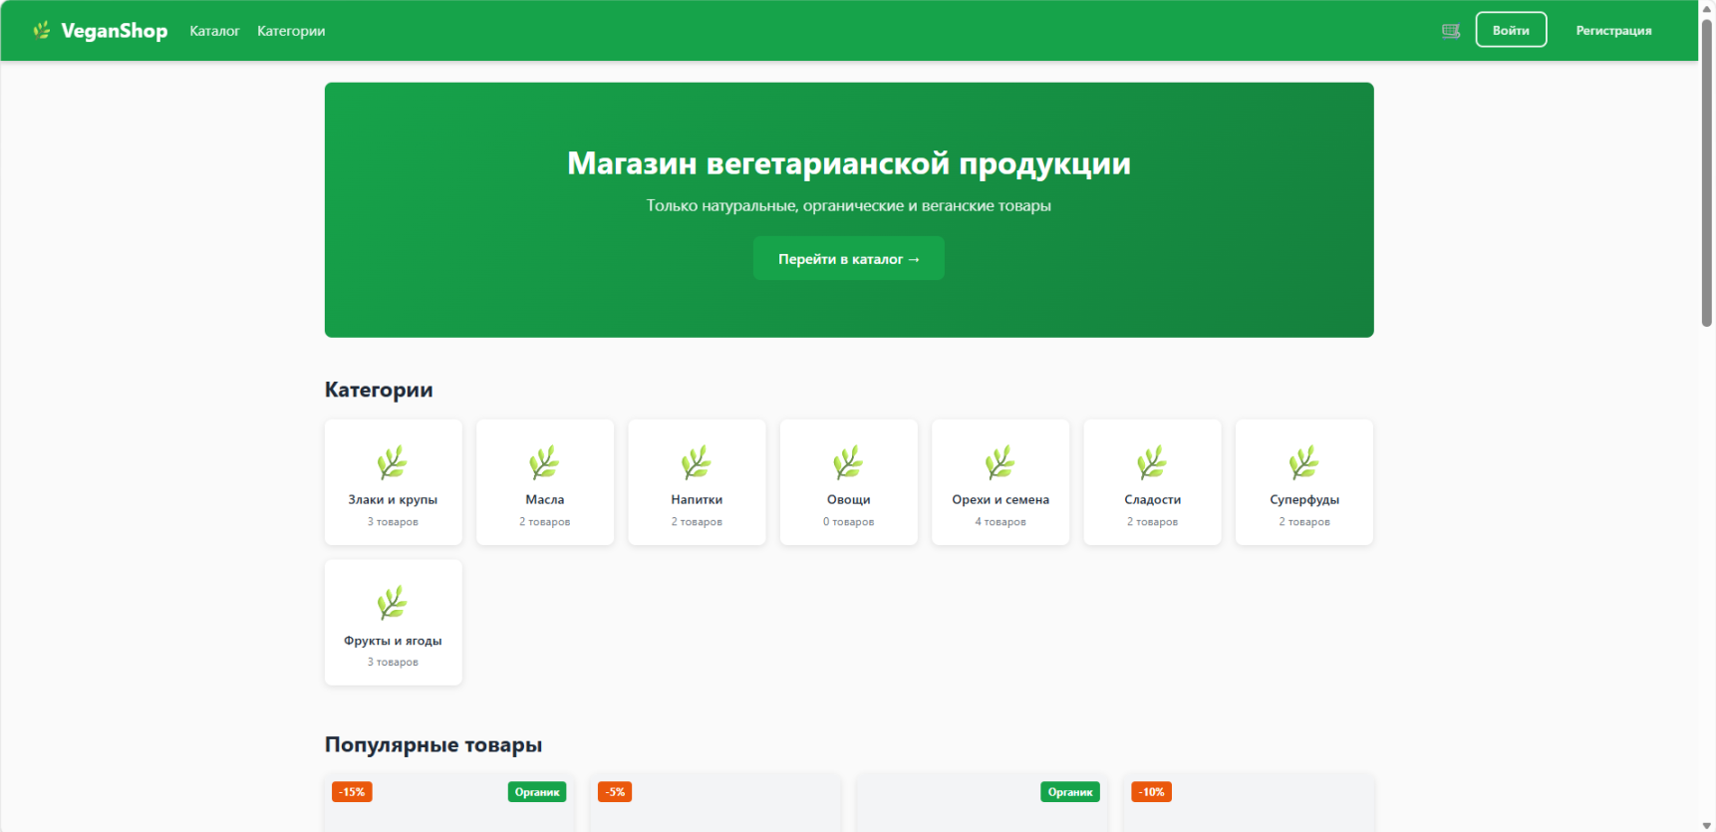
Рисунок 1 - Главная страница приложения VeganShop
2. Страница товаров
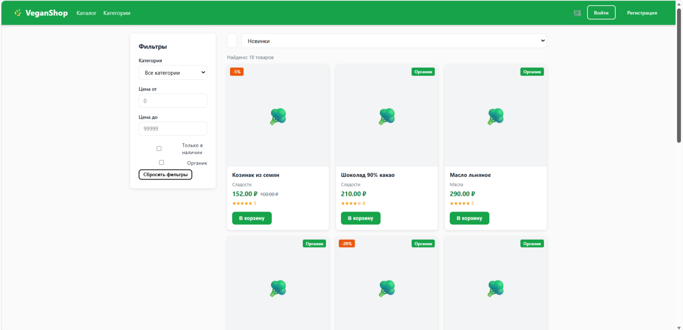
Рисунок 2 - Страница списка товаров с пагинацией
3. Страница категорий
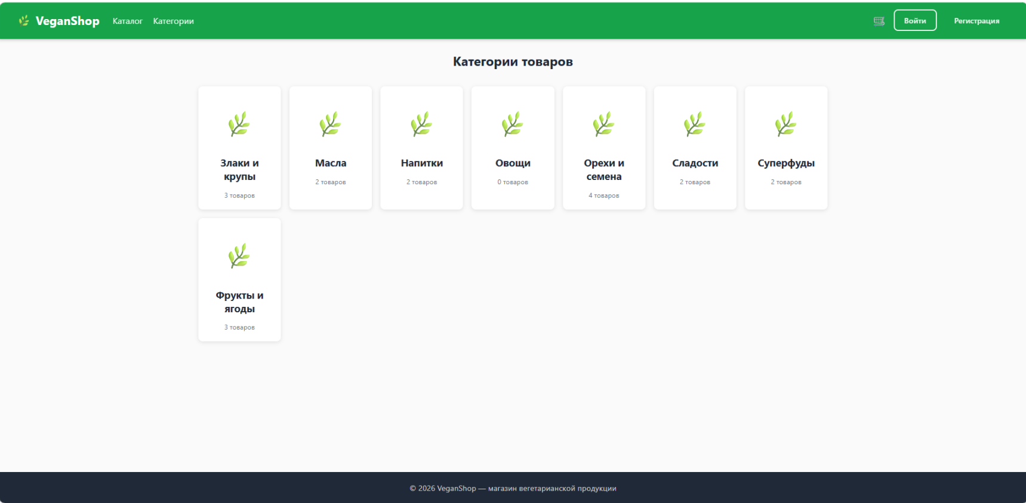
Рисунок 3 - Страница списка категорий
4. Страница регистрации
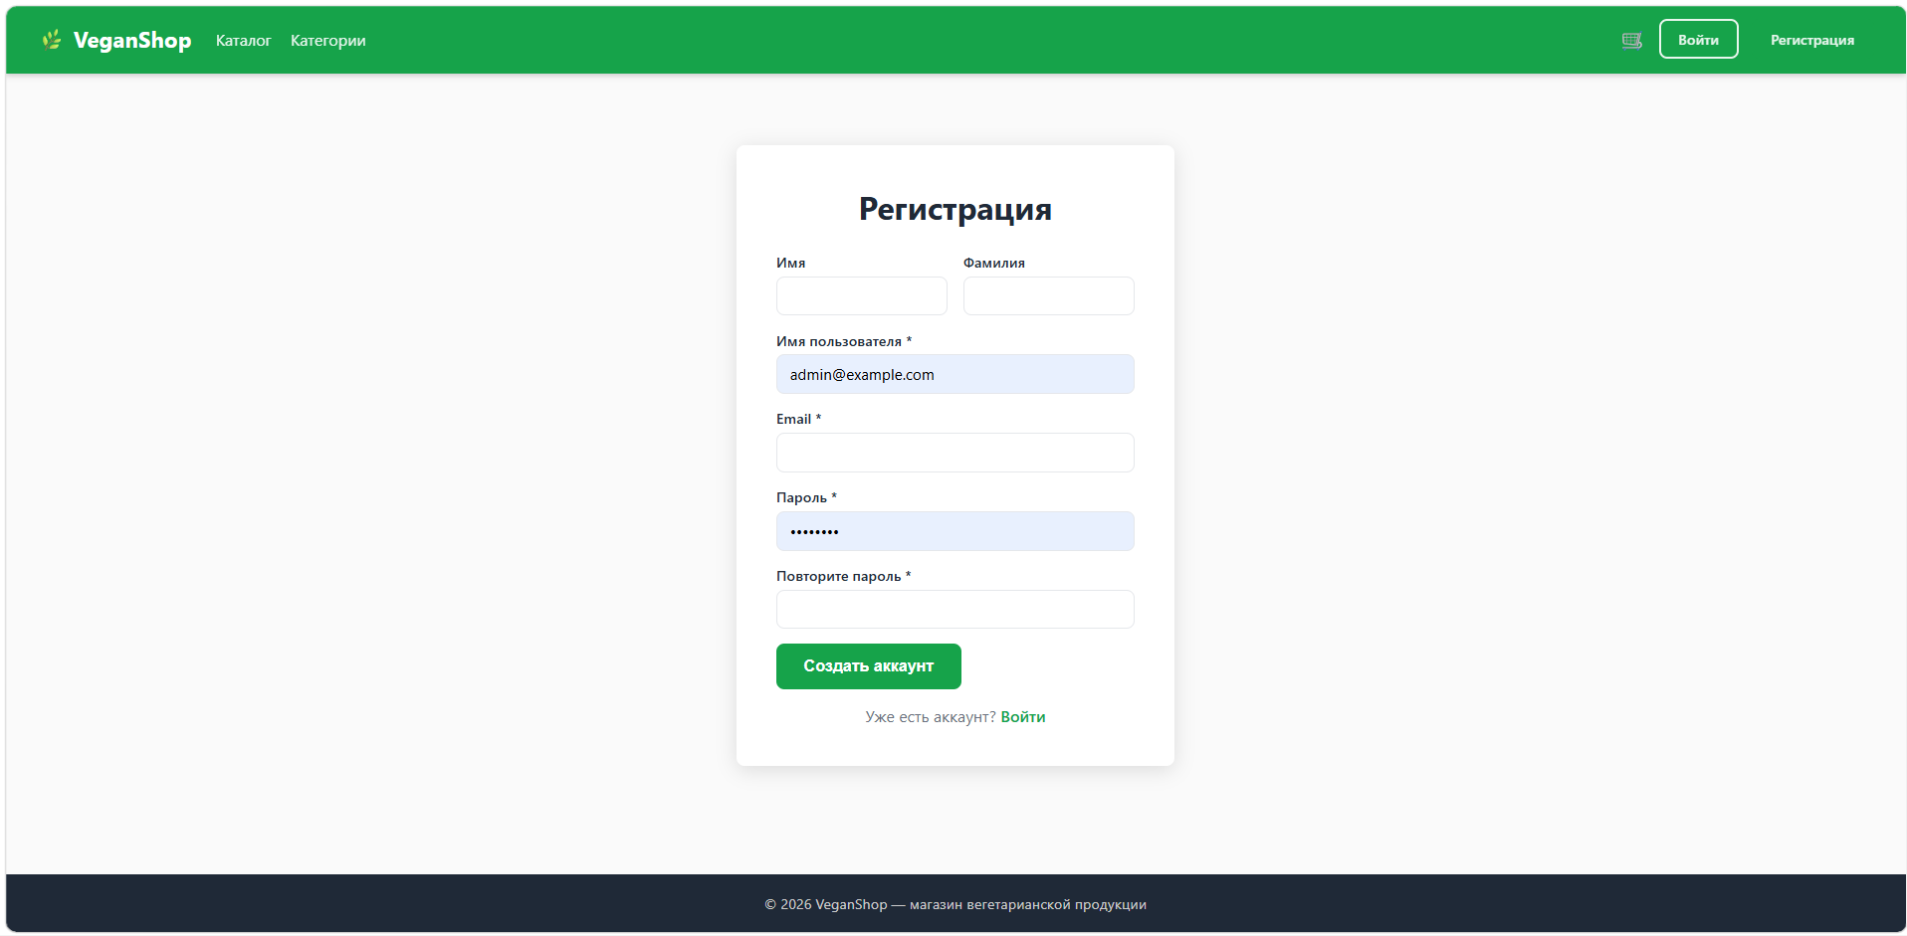
Рисунок 4 - Форма регистрации нового пользователя
5. Страница входа
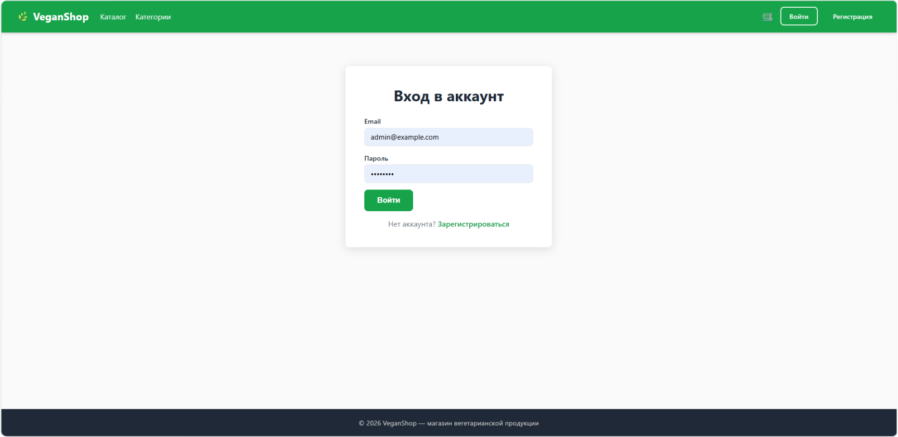
Рисунок 5 - Форма входа в систему (JWT-аутентификация)
6. Страница профиля
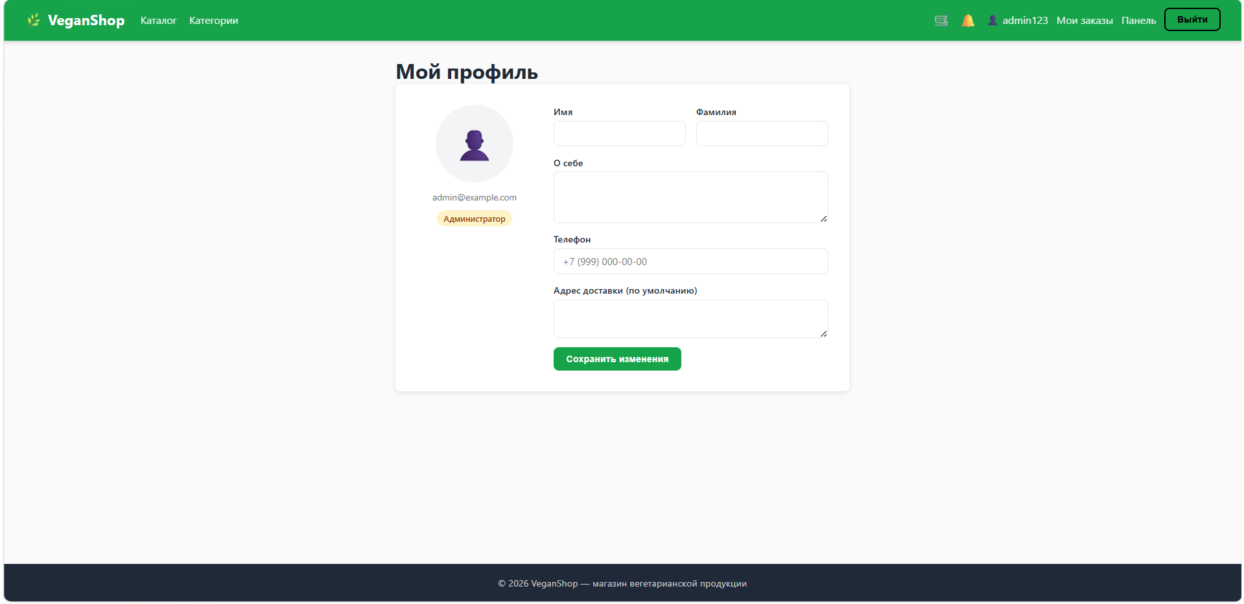
Рисунок 6 - Личный кабинет пользователя
7. Страница заказов
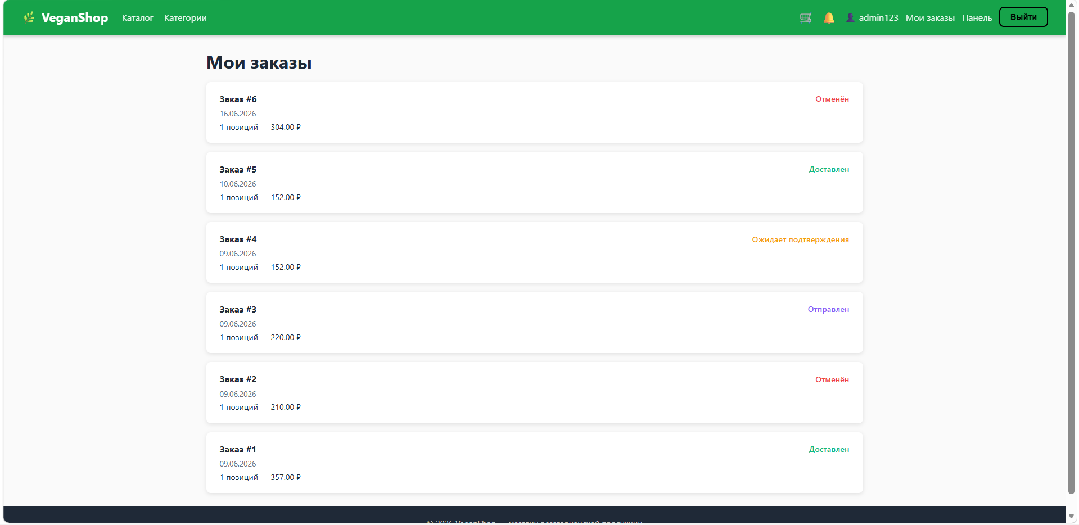
Рисунок 7 - Список заказов
8. Страница корзины с товарами
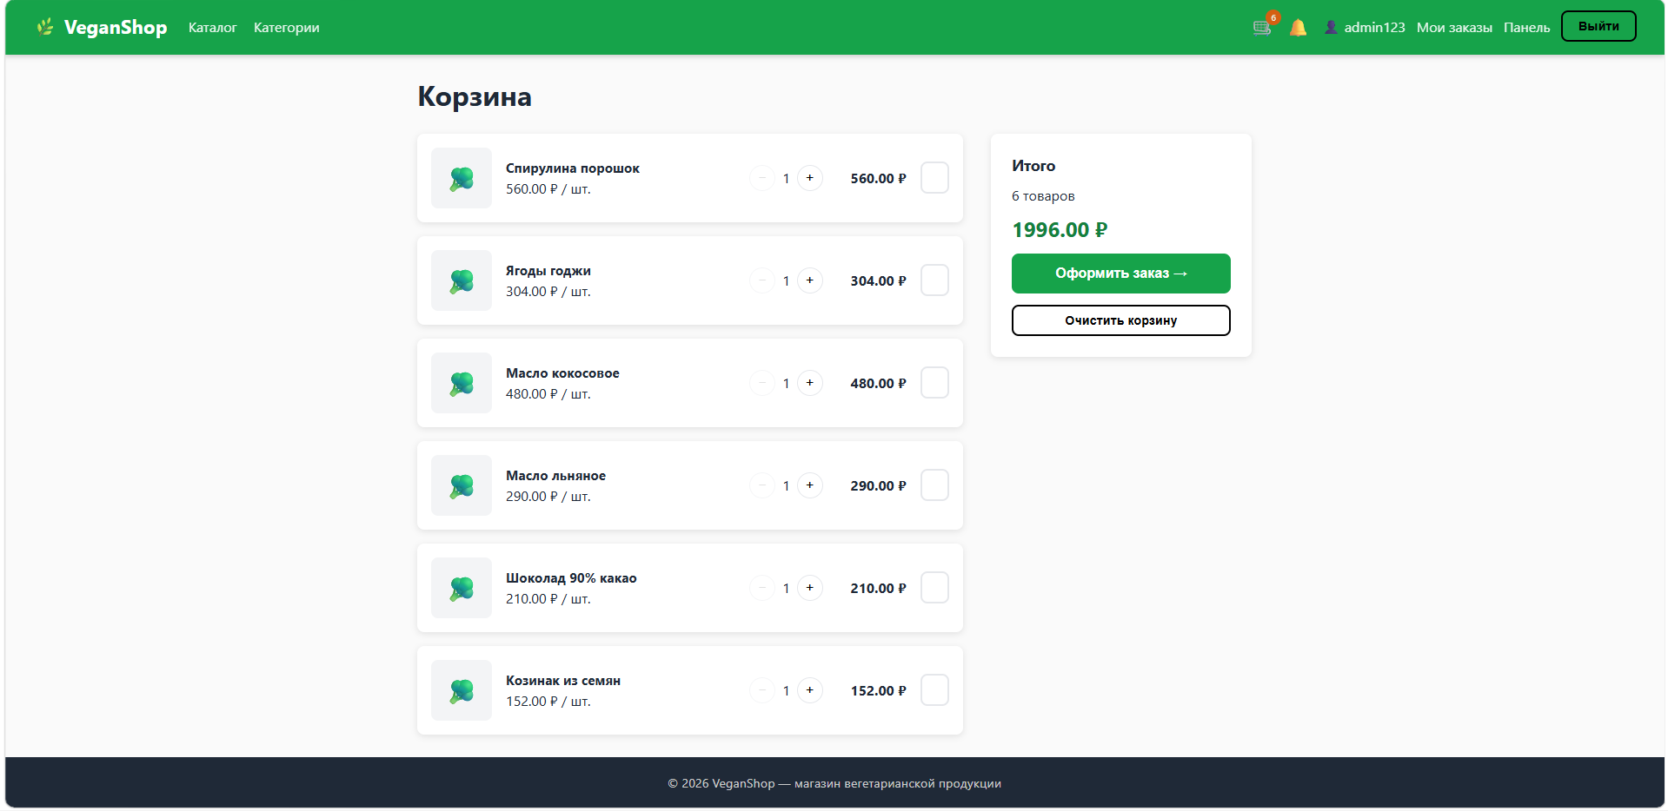
Рисунок 8 - Корзина для покупки товаров
9. Страница оформления покупки
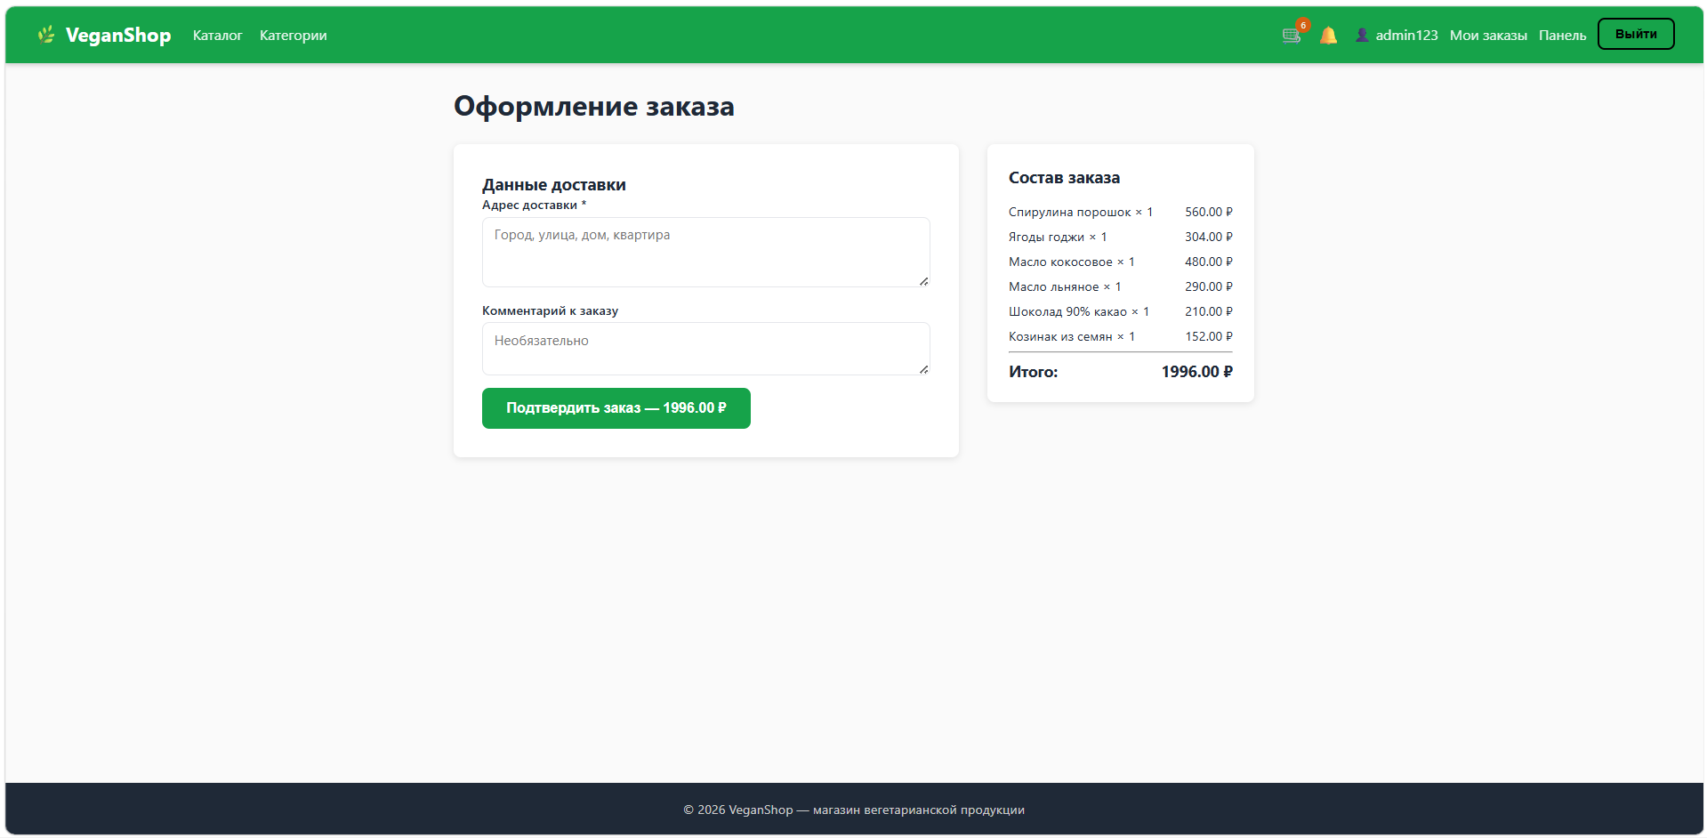
Рисунок 9 - Страница оформления заказа с заполнением данных доставки
10. Real-time уведомления
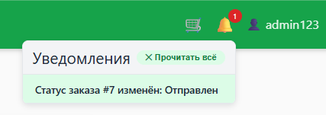
Рисунок 10 - Выпадающее окно уведомлений
11. Избранное
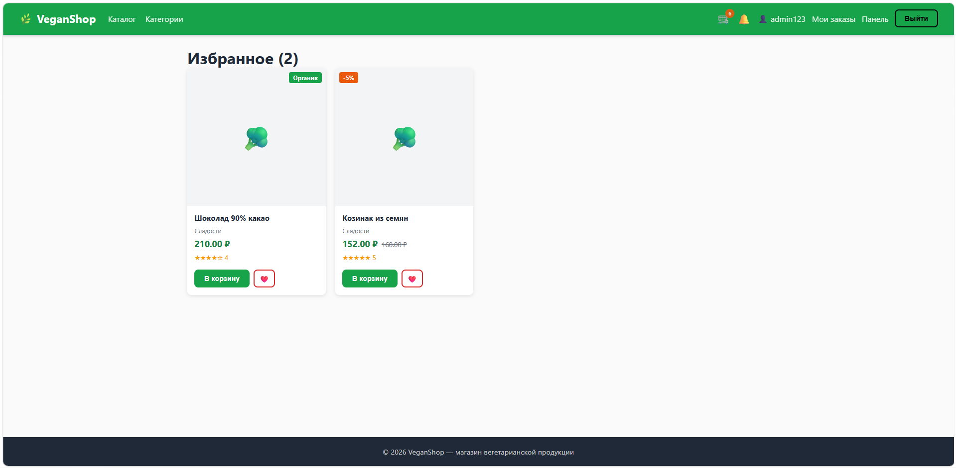
Рисунок 11 - страница с избранными товарами
12. Админ-панель Django
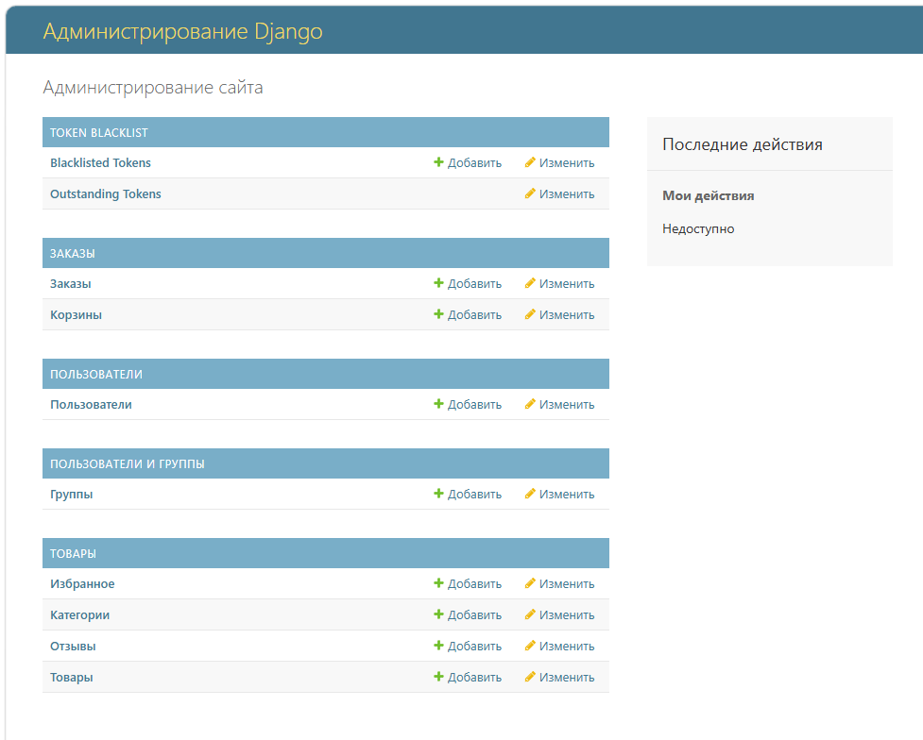
Рисунок 12 - Административная панель Django для управления данными
GitHub: https://github.com/SeekerSlay/course-project

